**LAPORAN TUGAS BESAR MATA KULIAH DESAIN BASIS DATA**

**( WEBSITE E – COMMERCE IN THE BOX )**



**Dibuat Oleh :**

Dian Rezky Wulandari ( 1103184022 )

Damas Adiyanto ( 1103184117 )

Mohammad Naufal Nabil Abdillah ( 1103184062 )

Denda Rania Ratu Kelanswara ( 1103184072 )

Kelas : TK – 42 – 05

**DAFTAR ISI**

**BAB I PENDAHULUAN**  1

1.1. Latar Belakang 1

1.2. Tujuan 1

1.3. Rumusan Masalah 2

**BAB II TINJAUAN PUSTAKA**  3

2.1. Internet 3

1. Pengertian 3

2. Aplikasi Internet 3

2.2. World Wide Web ( WWW ) 4

2.3. Hypertext Markup Language ( HTML ) 4

1. Tag – tag yang terdapat pada HTML 5

2. Struktur Dokumen HTML 5

2.4. PHP 6

2.5. CSS 6

2.6. Basis Data 7

2.7. PhpMyAdmin 7

2.8. XAMPP 8

2.9. Website 10

2.10. E – Commerce 11

1. Business-to-Consumer (B2C) E-commerce 11

2. Business-to-Business (B2B) E-commerce 12

3. Consumer-to-consumer (C2C) E-commerce 12

**BAB III PERANCANGAN**  13

3.1. Analisis Sistem 13

1. Penjelasan Fitur Pada Website E-Commerce In The Box Berdasarkan Kategori Hak Akses 13

3. Dekomposisi 23

4. DFD 23

5. ERD 26

3.2. Perancangan Database 27

3.3. Hasil Implementasi Sistem 49

**BAB IV KESIMPULAN**  55

4.1. Kesimpulan 55

4.2. Saran 55

**DAFTAR PUSTAKA** 56

# **BAB I**

**PENDAHULUAN**

## Latar Belakang

Aplikasi website e-commerce ini dibuat dengan dilatar belakangi oleh pembuatan tugas besar mata kuliah Desain Basis Data. Website e-commerce yang kami beri nama ‘In The Box’ ini adalah sebuah applikasi e-commerce berbasis website dimana didalam website ini terdapat beberapa macam barang berdasarkan kategori yang telah ditentukan yang nanti nya dapat dibeli oleh customer. Website e-commerce ini dapat digunakan oleh semua umur baik dari kategori anak – anak sampai dewasa. Website ini memiliki 4 kategori dalam hak akses website yaitu admin, penjual, customer ( user yang sudah terdaftar dan memiliki akun ), dan juga user ( user yang belum terdaftar dan tidak memiliki akun ). Website ini memiliki beberapa fitur yang dapat diakses sesuai dengan kategori user. Seperti contoh, untuk kategori customer, user bisa mengakses semua fitur yang dikhususkan untuk mereka seperti forum, chart, wish list, dll. Untuk kategori penjual, user bisa mengakses fitur yang dikhususkan untuk mereka seperti memasukkan daftar barang, forum, dll. Untuk kategori admin, dia merupakan salah satu user yang dapat menghapus akun user baik dari kategori penjual maupun customer. Admin juga merupakan salah satu user yang dapat memverifikasi pembayaran jika user ingin membeli suatu barang.

Website ini dibuat dengan menggunakan bahasa pemograman PHP. Selain itu, untuk menyimpan data – data mengenai informasi baik dari barang ataupun informasi tentang user, akan disimpan didalam suatu database dimana pada website ini kami menggunakan MySQL. Untuk menjalankan website ini dengan baik, kami menggunakan XAMPP yang berfungsi sebagai servel local untuk mengampu berbagai jenis data website yang sedang dalam proses pengembangan.

## Tujuan

Tujuan dari pembuatan laporan tugas besar ini adalah :

1. Untuk memenuhi tugas besar Mata Kuliah Desain Basis Data;
2. Untuk mengaplikasikan pembelajaran yang sudah didapatkan selama mempelajari Desain Basis Data;
3. Untuk mengetahui dan mengaplikasikan bagaimana cara menggunakan database.

## Rumusan Masalah

1. Bagaimana anasisis sistem dari website e-commerce In The Box ?
2. Bagaimana perancangan database yang digunakan untuk pembuatan website e-commerce In The Box ?
3. Bagaimana implementasi desain pada website e-commerce In The Box ?

# **BAB II**

**TINJAUAN PUSTAKA**

## Internet

### Pengertian

Internet (*Inter-Network)* merupakan sekumpulan jaringan Komputer yang menghubungkan situs akademik, pemerintahan, komersial, organisasi, maupun perorangan. Internet menyediakan akses untuk layanan telekomunikasi dan sumber daya informasi untuk jutaan pemakainya yang tersebar diseluruh dunia.

Sebagai gambaran umum, internet adalah suatu jaringan komputer global terbentuk dari jaringan-jaringan komputer lokal dan regional, memungkinkan komunikasi data antar komputer-komputer yang terhubung ke jaringan tersebut.

### Aplikasi Internet

Internet sebenarnya mengacu kepada istilah untuk menyebut sebuah jaringan, Bukanya suatu aplikasi tertentu. Karenanya, internet tidaklah memiliki manfaat apa-apa tanpa adanya aplikasi yang sesuai. Internet menyediakan beragam aplikasi yang dapat digunakan untuk berbagai keperluan. Setiap aplikasi berjalan diatas sebuah protocol tertentu. Istilah “Protokol” diinternet mengacu pada satu set aturan yang mengatur bagaimana sebuah aplikasi berkomunikasi dalam suatu jaringan. Sedangkan aplikasi yang berjalan diatas sebuah protocol disebut sebagai aplikasi client.

Saat ini terdapat banyak jenis protokol jaringan komputer yang salah satunya yang dikembangkan oleh DARPA (Defense Advanced Research Projects Agency), dalam pengembangan dari ARPANET (Advanced Research Project Agency Network) dan juga digunakan oleh jaringan komputer berbasis system operasi UNIX yaitu protocol TCP/IP (Transmission Control Protocol / Internet Protocol) yang menjadi standar protokol yang digunakan pada jaringan internet, karena TCP/IP dikembangkan untuk dapat diterapkan di hampir segala jenis platform komputer, biasa dikenal dengan konsep open system.

## World Wide Web ( WWW )

WWW atau yang sering disebut sebagai “web” merupakan aplikasi internet yang paling popular. Demikian populernya hingga banyak orang yang keliru mengidentifikasikan web dengan Internet. Secara teknis web adalah sebuah system informasi dalam bentuk, teks, gambar, suara, dan lain-lain yang tersimpan dalam sebuah Internet webserver dipresentasikan dalam bentuk hypertext. Informasi di web dalam bentuk teks umumnya ditulis dalam format HTML (Hypertext Markup Language), informasi lainya disajikan dalam bentuk grafis (dalam format JPG, GIF, PNG), suara ( dalam format AU, WAV), dan objek multimedia lainya seperti MIDI, Shockwave, 3D world). Web dapat diakses oleh perangkat lunak web client yang secara popular disebut browse. Browse membaca halaman-halaman web yang tersimpan dalam webserver melalui protocol yang disebut HTTP (Hypertext Transfer Protocol). Sebagai dokumen hypertext, dokumen-dokumen di web dapat memiliki link (sambungan) dengan dokumen lain, baik yang tersimpan dalam webserver yang sama maupun webserver yang lainya. Link memudahkan para pengakses web berpindah dari satu halaman ke halaman lainya, dan berkelana dari satu server ke server lainnya. Kegiatan-kegiatan penelusuran halaman web ini biasa diistilahkan sebagai browsing, ada juga yang menyebutnya sebagai surfing (berselancar). Seiring dengan semakin berkembangnya jaringan internet diseluruh dunia, maka jumlah halaman web yang dapat diakses melalui internet telah mencapai angka miliaran. Untuk memudahkan penelusuran halaman web, terutama untuk menemukan halaman yang memuat topik-topik yang spesifik, maka para pengakses web dapat menggunakan search engine dilakukan berdasarkan kata kunci yang kemudian dicocokan oleh search engine dengan database.

## Hypertext Markup Language ( HTML )

HTML merupakan bahasa standart yang dipergunakan untuk dokumen yang ada dalam WWW. Perbedaan yang lebih mendasar terhadap dokumendokumen lainnya yaitu: dokumen HTML biasa mengandung link atau hubungan kebagian lain dari sebuah dokumen atau kedokumen lain dari situs web. Hypertext Markup Language (HTML) adalah bahasa yang digunakan untuk menulis halaman web. Untuk menyampaikan ide pada browser, HTML menggunakan apa yang dinamakan tag. Tag selalu ditulis diantara tanda lebih kecil dan tanda lebih besar (<tag>).

### Tag – tag yang terdapat pada HTML

1. <HTML>…</HTML> : Menandai akhir dan awal dokumen HTML.
2. <HEAD>…</HEAD> : Berisi berbagai informasi dokumen HTML.
3. <TITLE>…</TITLE> : Membuat judul, ditempatkan pada bagian HEAD.
4. <BODY>…</BODY> : Berisi semua format yang akan ditampilkan pada browser.
5. <H1>…</H1> : Membuat heading dengan level 1.
6. <LINK>…</LINK> : Dipergunakan untuk menghubungkan page dengan objek lain.
7. <TR>…</TR> : Membuat baris suatu tabel.
8. <BR> : Membuat baris baru.

### Struktur Dokumen HTML

Secara sederhana HTML terdiri dari dua buah bagian yaitu header dan body. Struktur HTML diapit oleh tag awal <HTML> dan tag akhir </HTML>. Standar penulisannya adalah :

<HTML>

<HEAD>

Dekripsi Dokumen

</HEAD>

<BODY>

Isi Dokumen

</BODY>

</HTML>

## PHP

(Hypertext Prepocessor) PHP merupakan bahasa berbentuk script yang ditempatkan di dalam server baru kemudian diproses. Karena PHP merupakan server side scripting, maka sintaks dan perintah-perintah PHP akan dieksekusi di server kemudian hasilnya dikirimkan ke browser dalam format HTML. Dengan demikian kode program yang ditulis dalam PHP tidak akan terlihat oleh user sehingga keamanan halaman web lebih terjamin. PHP dikenal sebagai bahasa pemrograman web, terutama di lingkungan Linux. Tetapi sebenarnya, PHP juga dapat digunakan pada server-server yang berbasis UNIX, Windows NT, Windows 95/98, dan Macintosh. Pada awalnya, PHP dirancang untuk diintregasikan dengan web server apache. Namun belakangan, PHP juga dapat bekerja dengan web server seperti PWS (Personal Web Server), IIS (Internet Information Server), dan Xitami.

PHP dikenal sebagai sebuah bahasa scripting yang menyatu dengan tag- tag HTML, dieksekusi di server dan digunakan untuk membuat halaman web yang dinamis seperti halnya Active Server Pages (ASP) atau JavaServer Pages (JSP). Versi pertama PHP dibuat oleh Rasmus Lerdorf pada tahun 1995. Versi pertama ini merupakan sekumpulan script PERL yang digunakan oleh Rasmus Lerdorf untuk membuat halaman web yang dinamis pada home page pribadinya. Rasmus menulis ulang script-script PERL tersebut menggunakan bahasa C, kemudian menambahkan fasilitas untuk Form HTML, koneksi MySQL dan meluncurlah PHP versi kedua yang diberi nama PHP/F1 pada tahun 1996. PHP versi ketiga dirilis pertengahan 1997. Pada versi ini pembuatannya tidak lagi oleh Rasmus sendiri, tetapi juga melibatkan beberapa programmer lain yang antusias untuk mengembangkan PHP. Versi terakhir PHP 4.0 dirilis bulan Oktober 2000. Perubahan mendasar pada PHP 4.0 adalah integrasi Zend Engine. Zend dibuat oleh Zeef Suraski dan Andi Gutmans yang merupakan penyempurnaan dari PHP 3 sripting engine. Hal lain adalah build in HTTP session, tidak lagi menggunakan library tambahan seperti Pada PHP 3.

## CSS

CSS(Cascading Style Sheet ) merupakan salah satu bahasa pemrograman web yang digunakan untuk mempercantik halaman web dan mengendalikan beberapa komponen dalam sebuah web sehingga akan lebih terstruktur dan seragam. Cascading Style Sheet (CSS) adalah lembar kode yang digunakan untuk mengatur penampilan elemen-elemen Hyper Text Markup Language (HTML). CSS (Cascading Style Sheet) adalah suatu bahasa stylesheet yang digunakan untuk mengatur suatu tampilan suatu website, baik tata letaknya, jenis huruf, warna, dan semua yang berhubungan dengan tampilan. CSS atau Cascading Style Sheet adalah suatu fasilitas untuk mempermudah pemeliharaan sebuah halaman web, dengan menggunakan CSS sebuah halaman web dapat diubah tampilannya tanpa harus mengubah dokumen HTML-nya. Jika HTML bertugas menangani pembagian setruktur tiap elemen HTML, CSS merupakan bahasa pemrograman yang khusus menangani tampilan tiap elemen di dalam dokumen HTML. Dengan memanfaatkan CSS, struktur kode kita akan terlihat rapi dan terstruktur. CSS dapat mengendalikan ukuran gambar, ukuran huruf warna pada teks, warna garis tabel, warna border, ketebalan border, dan masih banyak lagi.

## Basis Data

Basis Data dapat didefinisikan sebagai himpunan kelompok data yang saling berhubungan yang diorganisasikan sedemikian rupa agar kelak dapat dimanfaatkan kembali dengan cepat dan mudah. Adapun pemanfaatan basis data dilakukan untuk memenuhi tujuan berikut ini :

1. Kecepatan dan Kemudahan (Speed).
2. Efisiensi ruang penyimpanan (Space).
3. Keakuratan (Accuracy).
4. Ketersediaan (Availability).
5. Kelengkapan (Completeness).
6. Keamanan (Security).
7. Pemakaian Bersama (Sharability).

## PhpMyAdmin

PhpMyadmin adalah aplikasi manajemen database server MYSQL berbasis web. PhpMyadmin adalah utilitas yang tersedia pada WAMPS, yang dapat digunakan untuk berinteraksi dengan databse MYSQL. PhpMyAdmin adalah perangkat lunak bebas yang ditulis dalam bahasa pemrograman PHP yang digunakan untuk menangani administrasi MySQL melalui world wide web. PhpMyAdmin mendukung berbagai operasi MySQL, diantaranya mengelola basis data, tabel-tabel, fields, relasi, indeks, users, permissions, dan lain-lain. Langkah-langkah untuk menjalankan PhpMyAdmin adalah sebagai berikut :

1. Buka browser kita
2. Pada kotak alamat ketikkan <http://localhost/phpmyadmin/> ( tulis dalam huruf kecil semua ).
3. Lalu tekan enter

## XAMPP

XAMPP merupakan pengembangan dari LAMP (Linux Apache, MySQL, PHP and PERL), XAMPP ini merupakan project non-profit yang di kembangkan oleh Apache Friends yang didirikan Kai 'Oswalad' Seidler dan Kay Vogelgesang pada tahun 2002, project mereka ini bertujuan mempromosikan pengunaan Apache web server. XAMPP menyediakan beberapa paket yang bisa diperoleh dari <http://www.apachefriends.org>.

XAMPP merupakan salah satu paket installasi Apache, PHP dan MySQL instant yang dapat kita gunakan untuk membantu proses installasi ketiga produk tersebut. Selain paket installasi instant XAMPP versi 1.6.4 juga memberikan fasiltias pilihan pengunaan PHP4 atau PHP5. Untuk berpindah versi PHP yang ingin digunakan juga sangat mudah dilakukan dengan mengunakan bantuan PHP- Switch yang telah disertakan oleh XAMPP, dan yang terpenting XAMPP bersifat free atau gratis untuk digunakan. Berikut adalah beberapa fitur xampp, yang terdiri dari:

1. Apache

Apache adalah perangkat lunak sumber terbuka yang merupakan alternatif dari server web Netscape. Apache HTTP Server atau Web Server / WWW Apache adalah server web yang dapat berjalan di banyak sistem operasi yang berguna untuk melayani dan berfungsi situs web. Apache dikembangkan oleh komunitas terbuka yang terdiri dari pengembang di bawah naungan Yayasan Perangkat Lunak Apache.

1. MySQL

MySQL adalah singkatan dari “My Structured Query Language“. Program ini berjalan sebagai server yang menyediakan akses multi-pengguna ke sejumlah database. MySQL umumnya digunakan oleh perangkat lunak bebas yang memerlukan fitur sistem manajemen basis data lengkap, seperti WordPress, phpBB dan perangkat lunak lain yang dibangun pada perangkat lunak LAMP. Ini juga digunakan pada World Wide Web skala sangat tinggi, termasuk produk Google dan Facebook.

1. PHP

PHP adalah bahasa pemrograman skrip yang banyak digunakan untuk memprogram situs web dinamis, meskipun kemungkinan akan digunakan untuk kegunaan lain.

Sedangkan untuk beberapa bagian dari XAMPP, yaitu :

1. Htdocs

Htdocs adalah folder yang digunakan sebagai tempat untuk menyimpan file seperti PHP, HTML, dan skrip lain yang digunakan di halaman web. Dalam hal kapasitas penyimpanan, XAMPP tergantung pada seberapa banyak kapasitas disk pada laptop atau komputer Anda. Sementara itu, ketika menggunakan hosting online, itu tergantung pada pilihan waktu untuk membeli hosting.

1. PHPMyadmin

phpMyadmin adalah tempat yang digunakan untuk mengelola database MySQL yang ada di komputer atau laptop.Untuk mengakses phpMyadmin dengan membuka browser internet (Mozilla atau chrome) lalu ketik alamat <http://localhost/phpMyAdmin> maka akan muncul.

1. Control Panel

Control Panel adalah layanan untuk mengelola XAMPP baik itu kontrol (memulai atau menghentikan XAMPP) dan layanan lainnya. Hosting online atau VPS dikenal sebagai CPanel.

## Website

Web adalah bagian visual dari Internet. Web sebenarnya adalah sebuah aplikasi web, karena melakukan action tertentu dan membantu Anda melakukan kegiatan tertentu. Web adalah salah satu aplikasi yang berisikan dokumendokumen multimedia (teks, gambar, suara, animasi, video) didalamnya yang mengandung protocol HTTP (hypertext transfer protocol) dan untuk mengaksesnya menggunakan perangkat lunak yang disebut browser. Ditinjau dari aspek content atau isi , web dapat dibagi menjadi 2 jenis, yaitu web statis dan web dinamis. Selain dari sisi content/isi, web statis dan web dinamis dapat dilihat dari aspek teknologi yang digunakan untuk membuat jenis web tersebut.

Web Statis Web Statis adalah web yang isinya/content tidak berubah-ubah.

Maksudnya adalah isi dari dokumen web tersebut tidak dapat diubah secara cepat dan mudah. Ini karena teknologi yang digunakan untuk membuat dokumen web ini tidak memungkinkan dilakukan perubahan isi / data. Teknologi yang digunakan untuk web statis adalah jenis client side scripting seperti HTML, Cascading Style Sheet (CSS).

Web Dinamis Web Dinamis adalah jenis web yang content / isinya dapat berubah-ubah setiap saat. Untuk membuat web dinamis diperlukan beberapa komponen yaitu client side scripting (HTML, Javascript, Cascading Style Sheet), server side scripting seperti PHP, program basis data seperti MySQL untuk menyimpan datadatanya.

Web browser adalah software yang digunakan untuk membuka web di internet. web client atau biasa disebut dengan web browser merupakan suatu perangkat lunak yang dijalankan pada komputer pemakai (user) yang menampilkan dokumen atau informasi web yang diambi dari web server. Browser (perambah) adalah aplikasi yang mampu menjalankan dokumen-dokumen web dengan cara diterjemahkan. Prosesnya dilakukan oleh komponen yang terdapat didalam aplikasi browser yang biasa disebut web engine. Semua dokumen web ditampilkan oleh browser dengan cara diterjemahkan. Beberapa jenis browser yang popular saat ini diantaranya: Internet Explorer yang diproduksi oleh Microsoft, Mozilla Firefox, Opera, dan Safari yang diproduksi oleh Apple. 3. Website merupakan kumpulan halaman-halaman yang digunakan untuk menampilkan informasi teks, gambar diam atau bergerak, animasi, suara, dan atau gabungan dari semuanya, baik yang bersifat statis maupun dinamis yang membentuk satu rangkaian bangunan yang saling terkait, yang masing-masing dihubungkan dengan jaringan-jaringan halaman”. Website adalah apa yang anda lihat via browser. Web site adalah informasi di world wide web yang disimpan dalam file yang berbeda-beda sebagai halam web. Situs web merupakan kumpulan dari halaman web yang sudah dipublikasikan di jaringan internet dan memiliki domain / URL/(Uniform Resource Locator) yang dapat diakses semua pengguna internet dengan cara mengetikkan alamatnya. Berikut adalah situs web: [www.amikom.ac.id](http://www.amikom.ac.id)

## E – Commerce

E-commerce adalah penggunaan internet, web, dan aplikasi untuk bertransaki bisnis. Dengan bahasa lebih formal, transaksi komersial antara dan di antara organisasi dan individu secara digital. Manfaat dari e-commerce sendiri yaitu menghemat waktu, pembeli lintas wilayah, mampu meningkatkan market exposure, mampu meningkatkan customer loyality, mampu meningkatkan supplier management, mampu mengurangi biaya operasional(operating cost), dapat mempersingkat waktu produksi, selalu buka, manajemen persediaan otomatis, mempermudah pembayaran karena dapat dilakukan secara online

Ada beberapa macam kegiatan e-commerce yang dapat dibedakan menurut market relationship – siapa yang menjual kepada siapa, media sosial, serta factor geografis. Jenis – jenis kegiatan ecommerce tersebut antara lain :

### Business-to-Consumer (B2C) E-commerce

B2C merupakan jenis e-commerce yang paling umum dibicarakan. Dalam B2C pelaku bisnis berusaha menjual barang kepada calon pembeli melalui media online. Barang – barang yang diperjual-belikan antara lain adalah barang ritel, jasa tour dan travel serta konten digital. Informasi yang diberikan bersifat terbuka untuk umum, dimana informasi disebarkan ke umum dan servis yang diberikan dilakukan berdasarkan permohonan dimana konsumer melakukan inisiatif dan produser harus siap memberikan respon sesuai dengan permohonan.

### Business-to-Business (B2B) E-commerce

Merupakan jenis e-commerce dimana berfokus pada bisnis menjual barang pada bisnis lain nya. B2B merupakan bentuk e-commerce terbesar.

### Consumer-to-consumer (C2C) E-commerce

Merupakan jenis E-commerce yang menyediakan solusi bagi para anggota untuk saling menjual satu sama lain dengan bantuan market maker online dalam C2C e-commerce penjual menyediakan sendiri produk untuk pasar, meletakkan produk untuk dijual dan menyerahkan kepada penyelenggara C2C e-commerce untuk menyediakan catalog,search engine, dan sistem transaksi pembayaran agar produk tersebut dapat dengan mudah ditampilkan, ditemukan, dan dibayar.

# **BAB III**

**PERANCANGAN**

## Analisis Sistem

### Penjelasan Fitur Pada Website E-Commerce In The Box Berdasarkan Kategori Hak Akses

#### Admin

* Menu Daftar List User

Menu ini berisi mengenai data – data user yang sudah bergabung di Website E-Commerce In The Box ini. Data yang terlihat dalam menu ini yaitu nama user, username user, alamat user, no handphone user, dan alamat user. Pada menu ini, admin juga dapat menghapus akun user yang menurut admin bermasalah pada website ini.

* Menu Daftar List Penjual

Menu ini berisi mengenai data – data user yang sudah bergabung di Website E-Commerce In The Box ini dalam kategori penjual. Data yang terlihat dalam menu ini yaitu nama user, username user, alamat user, no handphone user, alamat user, nama toko, alamat toko dan no handphone yang digunakan untuk toko. Pada menu ini, admin juga dapat menghapus akun user kategori penjual yang menurut admin bermasalah pada website ini dan otomatis akun penjual tersebut akan berubah yang tadinya kategori penjual, menjadi kategori customer.

* Menu Verifikasi Pembayaran

Menu ini berisi mengenai list user yang sudah melakukan pembayaran ketika checkout barang yang ingin mereka membeli di Website E-Commerce In The Box dan sedang menunggu verifikasi dari admin. Admin nantinya akan memverifikasi pembayaran yang telah dilakukan oleh user dengan mengklik tombol yang disediakan pada tabel tersebut. Setelah admin mengklik tombol tersebut, otomatis status pembayaran yang dilakukan customer sudah berubah yang awalnya pending menjadi verified. Setelah itu, daftar barang yang di pesan oleh customer akan diteruskan ke penjual yang bersangkutan.

* Menu Request Penjual

Menu ini berisi mengenai user yang mendaftar sebagai kategori penjual di Website E-Commerce In The Box. Data yang terlihat dalam menu ini yaitu nama user, username user, alamat user, no handphone user, alamat user, nama toko, alamat toko dan no handphone yang digunakan untuk toko. Pada menu ini, admin akan memverfikasi data – data yang diiput oleh user yang mendaftar sebagai penjual di Website E-Commerce In The Box. Admin akan menekan tombol yang disediakan di dalam website ini dan otomatis akun user tersebut akan berubah yang tadinya kategori customer, menjadi kategori penjual.

#### Customer ( User Yang Sudah Terdaftar dan Memiliki Akun )

* Sign Up dan Login

Pada fitur ini, pengguna yang ingin mendaftar dalam kategori custome, diwajibkan untuk mengisi form register berisi data diri khusus customer seperti nama user, username user, alamat user, no handphone user, dan alamat user. Setelah user melakukan register, user tersebut baru bisa melakukan login dan kemudian mengakses fitur – fitur yang dikategorikan untuk user.

* Menu Forum

Menu ini bisa digunakan untuk mencari informasi dari pengunjung lain ataupun jawaban – jawaban dari penjual. User juga bisa berkomunikasi antar user lainnya ataupun berkomunikasi dengan penjual secara public dan terbuka. Menu ini juga bisa diguanakan untuk berkomunikasi satu sama lain antar user baik dalam kategori customer maupun penjual.

* Menu Ask To Seller

Menu ini bisa digunakan oleh user untuk berkomunikasi ke penjual untuk menanyakan detail mengenai barang yang ingin mereka beli. Fitur ini dirancang untuk digunakan oleh 1 customer ke 1 penjual atau percakapan dua arah.

* Menu Wish List

Menu ini bisa digunakan oleh user untuk menambahkan barang yang ingin mereka suka dan mungkin kedepannya akan mereka beli kedalam wish list mereka sehingga, ketika mereka ingin membeli barang tersebut dapat mempermudah mereka dalam menemukan barang tersebut.

* Menu Chart

Menu ini bisa digunakan oleh user untuk menambahkan barang yang ingin mereka beli kedalam chart mereka. Menu ini juga menampilkan jumlah barang yang akan mereka beli, harga dari barang yang akan mereka beli dan juga total harga yang sesuai dengan data barang yang ada didalam chart mereka. Ketika customer ingin membeli barang tersebut, data tersebut akan ditampilkan pada menu checkout.

* Menu Check Out

Menu ini akan menampilkan semua data user yang ada di chart. Setelah itu, user dapat mengedit atau bahkan menghapus barang yang ada didalam check out. Setelah user memastikan bahwa tidak ada lagi perubahan, user dapat menekan tombol check out dan kemudian user akan dialihkan ke halaman form check out untuk mengisi metode pembayaran yang ingin user gunakan. Setelah user mengisi data tersebut, maka user akan dialihkan ke halaman menu processing.

* Menu Processing

Menu ini akan menampilkan status dari pesanan yang dilakukan oleh user. Jika user belum membayar pesanan yang mereka lakukan, maka tombol didalam menu ini akan menampilkan tulisan ‘verfikasi pembayaran’. Tombol ini akan berubah ketika user menekan tombol tersebut dan juga admin sudah memverifikasi pembayaran yang dilakukan oleh user. Setelah admin memverifikasi pembayaran tersebut, maka tombol tersebut akan berubah menjadi ‘refresh status barang’. Tombol ini akan berubah ketika penjual sudah mengirimkan barang nya. Setelah penjual mengirimkan barangnya, maka tombol tersebut akan berubah menjadi ‘pesanan diterima’ dimana user dapat menekan tombol tersebut jika barang sudah sampai pada mereka. Setelah user menekan tombol tersebut, maka user diarahkan untuk mengisi form review dari barang yang sudah mereka beli.

* Menu Edit Profile

Menu ini akan menampilkan data dari user. Jika user ingin merubah data diri mereka, user dapat menginputkan data – data yang ingin mereka rubah pada menu ini. Setelah user mengisikan data baru tersebut, maka user dapat menekan tombol update user.

#### Penjual

* Sign Up dan Login

Pada fitur ini, pengguna yang ingin mendaftar dalam kategori penjual, diwajibkan untuk mengisi form register untuk data diri dan juga untuk data toko yang nantinya akan digunakan dalam sistem website e-commerce ini. Selain itu, user juga harus mencentang kolom yang menyatakan bahwa setuju dengan aturan yang ada didalam website e-commerce ini.

* Menu Forum

Menu ini bisa digunakan untuk mencari informasi dari pengunjung lain ataupun jawaban – jawaban dari penjual. User juga bisa berkomunikasi antar user lainnya ataupun berkomunikasi dengan penjual secara public dan terbuka. Menu ini juga bisa diguanakan untuk berkomunikasi satu sama lain antar user baik dalam kategori customer maupun penjual.

* Menu Tambah, Edit dan Hapus Barang

Pada menu ini, user dapat menambahkan barang – barang yang akan mereka jual kepada customer. User nantinya dapat menginputkan data barang sesuai kategori yang telah ditentukan yaitu fashion, stationary, electronic, toys, dan food. Selain itu, user diminta untuk mengisi detail barang yang akan mereka jual. User juga dapat mengedit ataupun menghapus barang dagangan mereka.

* Menu Chat Dari Customer

Menu ini berisikan pertanyaan – pertanyaan yang diajukan oleh customer. Penjual bisa menjawab pertanyaan mereka pada menu ini.

* Menu Edit Profile

Menu ini akan menampilkan data dari user. Jika user ingin merubah data diri mereka, user dapat menginputkan data – data yang ingin mereka rubah pada menu ini. Setelah user mengisikan data baru tersebut, maka user dapat menekan tombol update user.

* Menu Edit Toko

Menu ini akan menampilkan data dari toko user. Jika user ingin merubah data toko mereka, user dapat menginputkan data – data yang ingin mereka rubah pada menu ini. Setelah user mengisikan data baru tersebut, maka user dapat menekan tombol update toko.

#### Kategori Semua User

* Menu Halaman Utama

Menu ini merupakan tampilan awal dari halaman Website E-Commerce In The Box. Menu ini akan menampilkan barang – barang secara sekilas per kategori, dll.

* Menu Tampilan Barang

Menu ini merupakan menu tampilan dari barang yang dijual pada Website E-Commerce In The Box. Menu ini nantinya dibagi menjadi beberapa tampilan yaitu, menu tampilan berdasarkan kategori barang, menu tampilan barang secara detail, dan menu tampilan barang secara keseluruhan.

#### Flow Chart

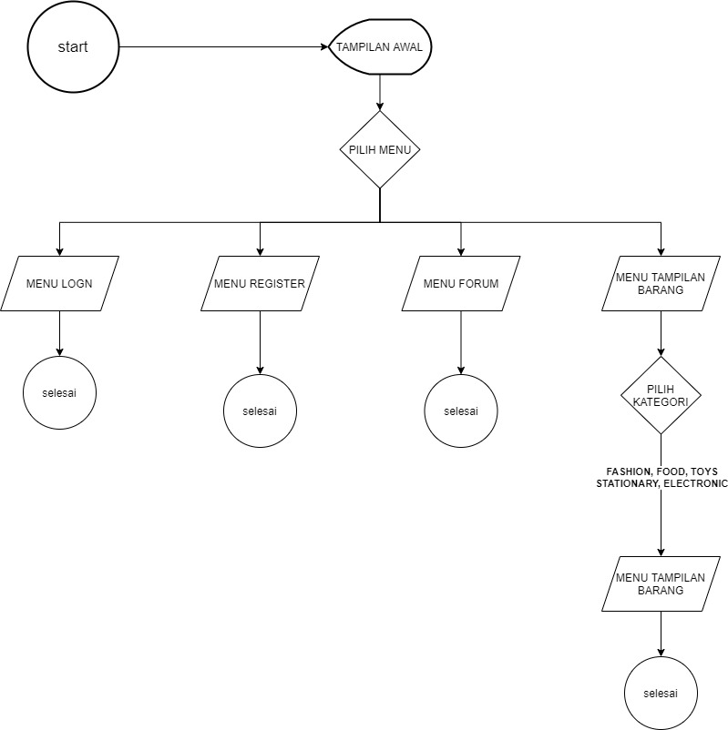

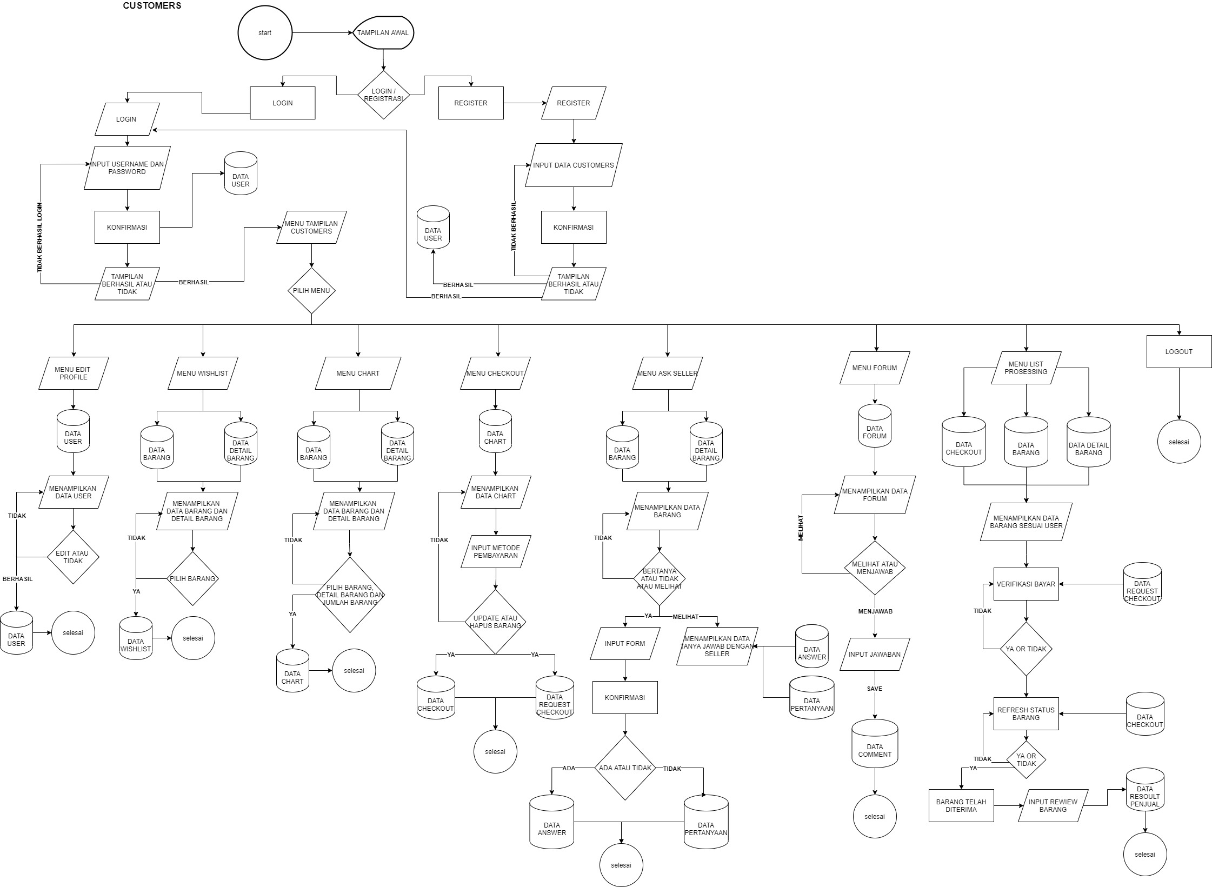

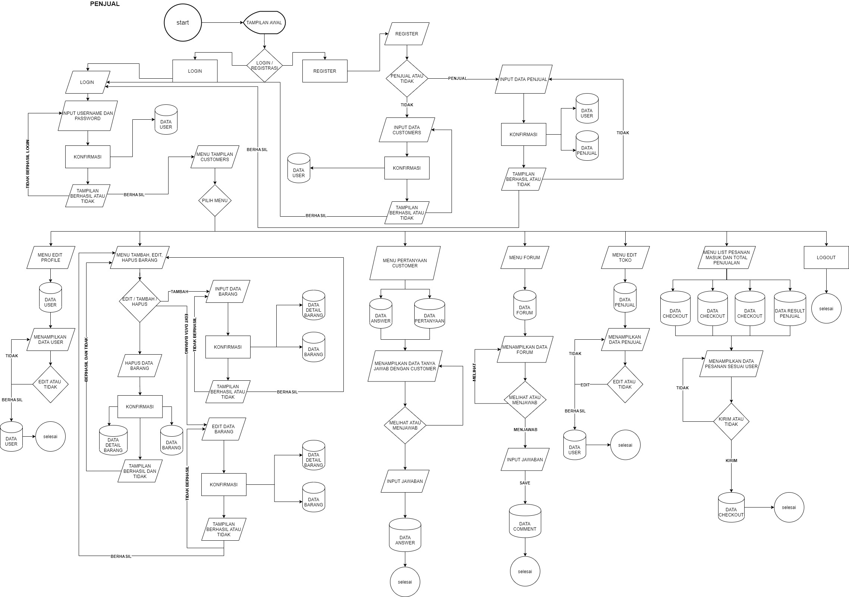

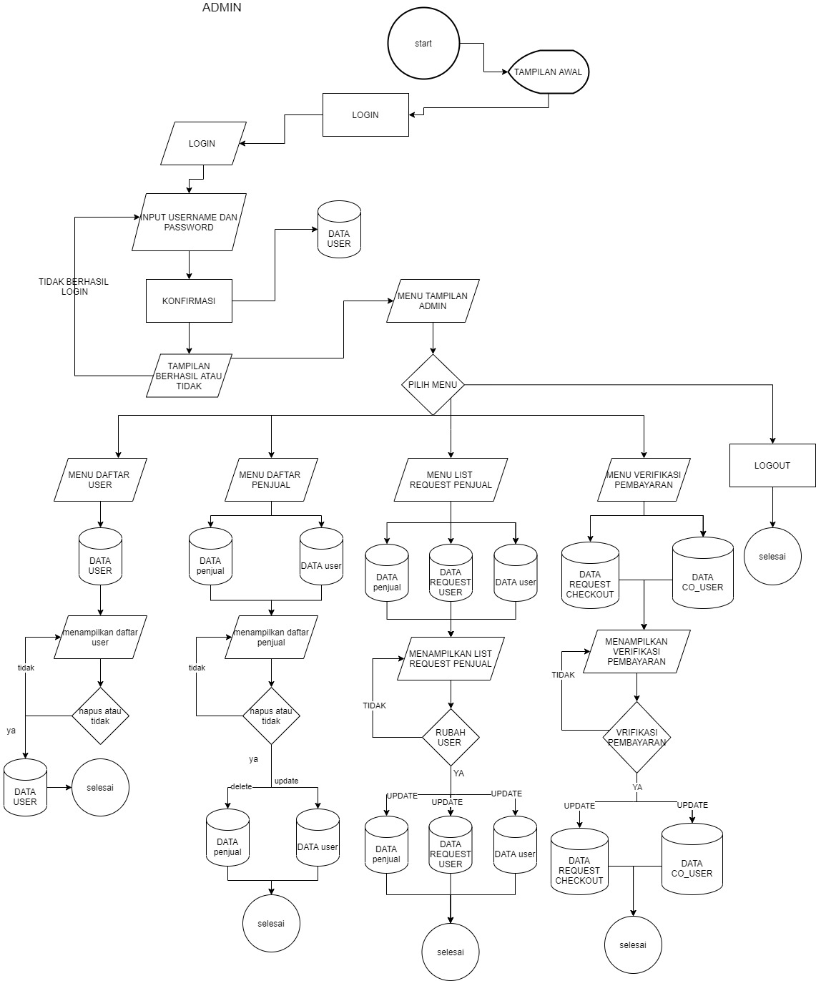

### Dekomposisi

### DFD

#### DFD Level 0

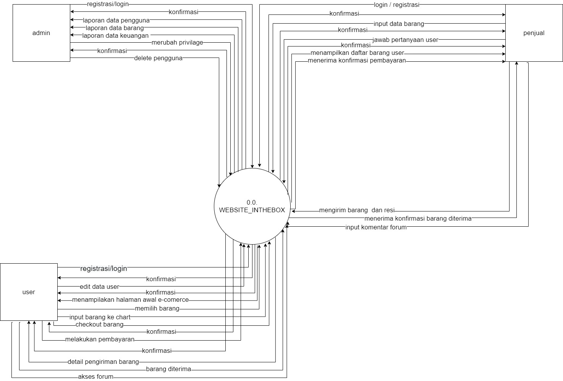

#### DFD Level 1

#### DFD Level 2

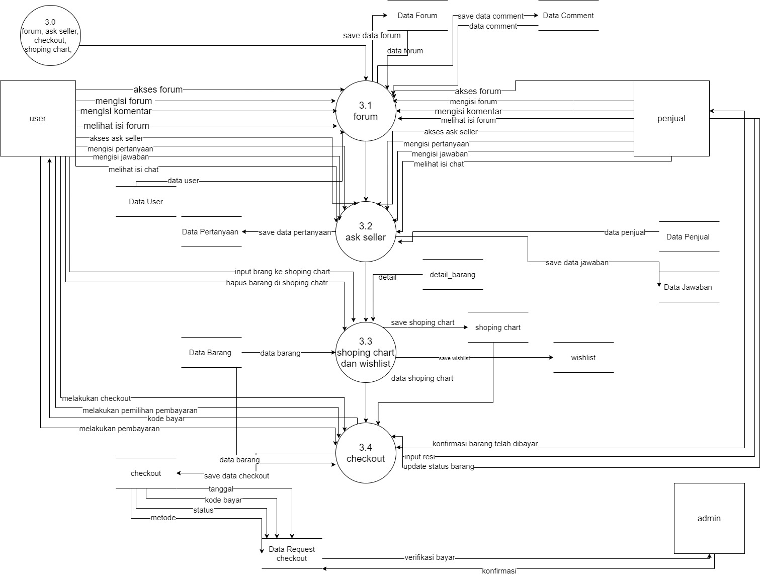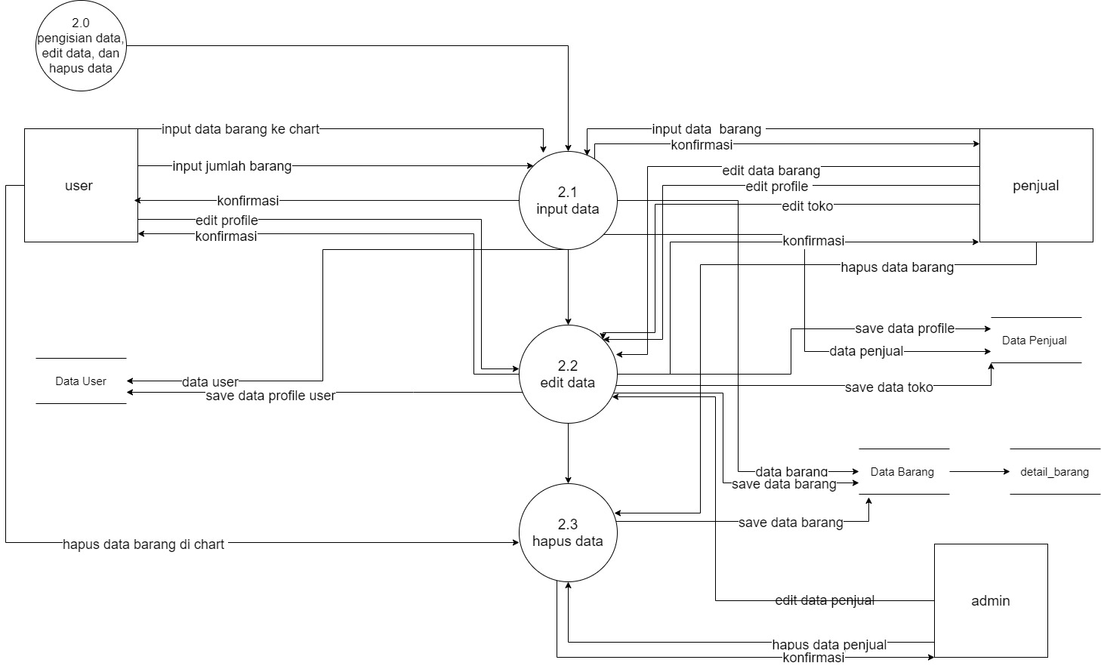

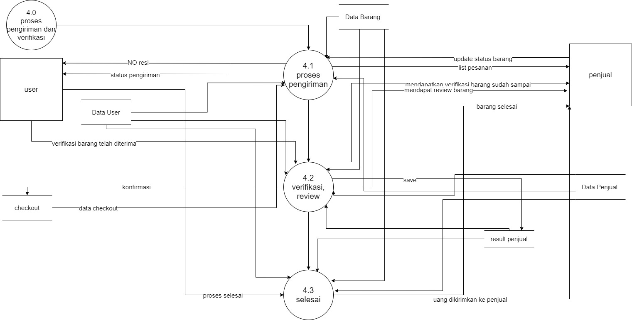

### ERD

## Perancangan Database

1. Relational Schema

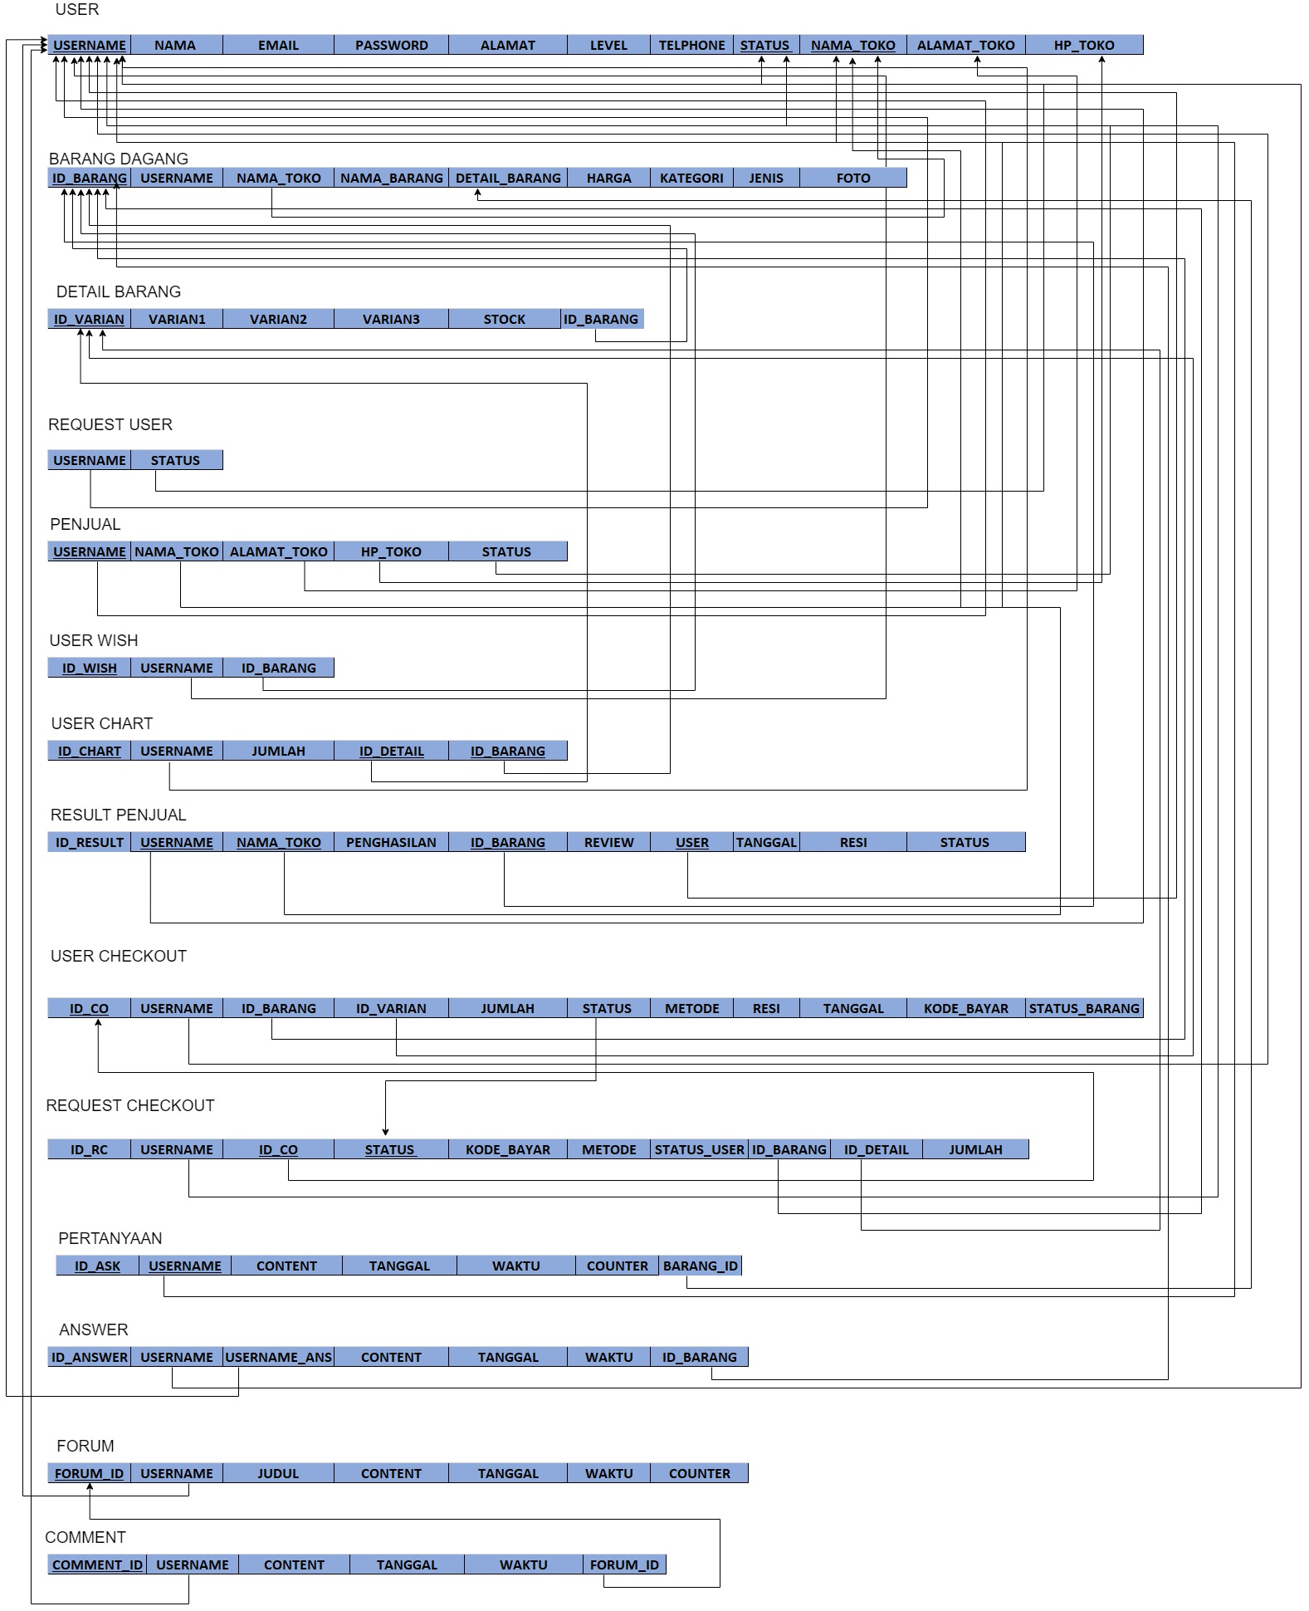

1. Tabel Database

* 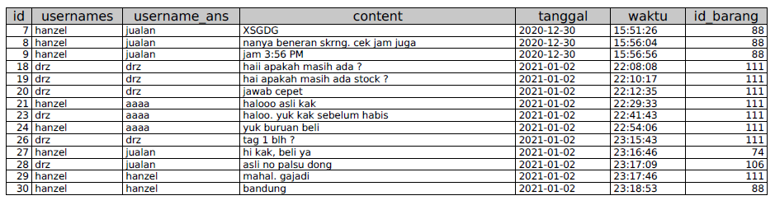Answer 1 NF
* 2NF

|  |  |
| --- | --- |
| tabel_user |  |
| username | username_ans |
| hanzel | jualan |
| hanzel | jualan |
| hanzel | jualan |
| drz | drz |
| drz | drz |
| drz | drz |
| hanzel | aaaa |
| drz | aaaa |
| hanzel | aaaa |
| drz | drz |
| hanzel | jualan |
| drz | jualan |
| hanzel | hanzel |
| hanzel | hanzel |

|  |  |  |  |  |
| --- | --- | --- | --- | --- |
| tabel_jawaban | |  |  |  |
| id | content | tanggal | waktu | id_barang |
| 7 | XSGDG | 30/12/2020 | 15.51.26 | 88 |
| 8 | nanya beneran skrng. cek jam juga | 30/12/2020 | 15.56.04 | 88 |
| 9 | jam 3:56 PM | 30/12/2020 | 15.56.56 | 88 |
| 18 | haii apakah masih ada ? | 02/01/2021 | 22.08.08 | 111 |
| 19 | hai apakah masih ada stock ? | 02/01/2021 | 22.10.17 | 111 |
| 20 | jawab cepet | 02/01/2021 | 22.12.35 | 111 |
| 21 | halooo asli kak | 02/01/2021 | 22.29.33 | 111 |
| 23 | haloo. yuk kak sebelum habis | 02/01/2021 | 22.41.43 | 111 |
| 24 | yuk buruan beli | 02/01/2021 | 22.54.06 | 111 |
| 26 | tag 1 blh ? | 02/01/2021 | 23.15.43 | 111 |
| 27 | hi kak, beli ya | 02/01/2021 | 23.16.46 | 74 |
| 28 | asli no palsu dong | 02/01/2021 | 23.17.09 | 106 |
| 29 | mahal. Gajadi | 02/01/2021 | 23.17.46 | 111 |
| 30 | bandung | 02/01/2021 | 23.18.53 | 88 |

* 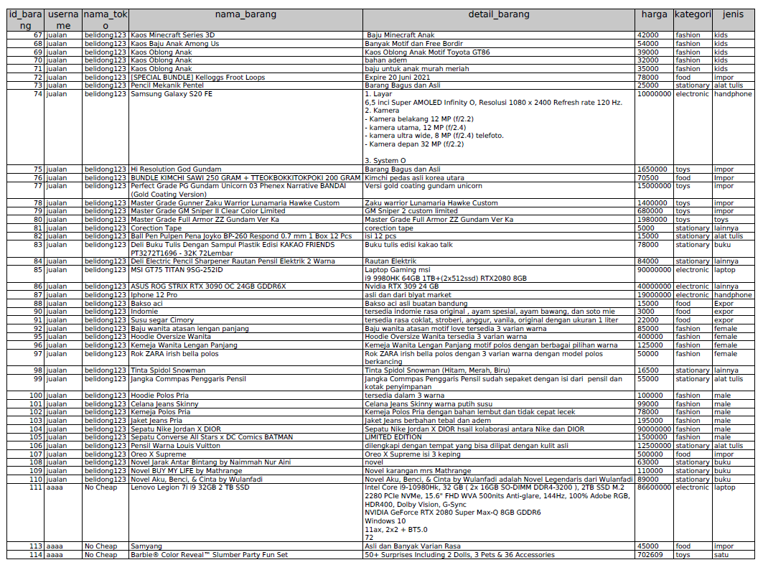Barang_Dagang

2NF

|  |  |
| --- | --- |
| TABEL BARANG_USER | |
| **username** | nama_toko |
| jualan | belidong123 |
| jualan | belidong123 |
| jualan | belidong123 |
| jualan | belidong123 |
| jualan | belidong123 |
| jualan | belidong123 |
| jualan | belidong123 |
| jualan | belidong123 |
| jualan | belidong123 |
| jualan | belidong123 |
| jualan | belidong123 |
| jualan | belidong123 |
| jualan | belidong123 |
| jualan | belidong123 |
| jualan | belidong123 |
| jualan | belidong123 |
| jualan | belidong123 |
| jualan | belidong123 |
| jualan | belidong123 |
| jualan | belidong123 |
| jualan | belidong123 |
| jualan | belidong123 |
| jualan | belidong123 |
| jualan | belidong123 |
| jualan | belidong123 |
| jualan | belidong123 |
| jualan | belidong123 |
| jualan | belidong123 |
| jualan | belidong123 |
| jualan | belidong123 |
| jualan | belidong123 |
| jualan | belidong123 |
| jualan | belidong123 |
| jualan | belidong123 |
| jualan | belidong123 |
| jualan | belidong123 |
| jualan | belidong123 |
| jualan | belidong123 |
| jualan | belidong123 |
| jualan | belidong123 |
| jualan | belidong123 |
| aaaa | No Cheap |
| aaaa | No Cheap |
| aaaa | No Cheap |

|  |  |  |  |  |  |
| --- | --- | --- | --- | --- | --- |
| TABEL_BARANG | | | | | |
| **id_barang** | nama_barang | detail_barang | harga | kategori | jenis |
| 67 | Kaos Minecraft Series 3D | Baju Minecraft Anak | 42000 | fashion | kids |
| 68 | Kaos Baju Anak Among Us | Banyak Motif dan Free Bordir | 54000 | fashion | kids |
| 69 | Kaos Oblong Anak | Kaos Oblong Anak Motif Toyota GT86 | 39000 | fashion | kids |
| 70 | Kaos Oblong Anak | bahan adem | 32000 | fashion | kids |
| 71 | Kaos Oblong Anak | baju untuk anak murah meriah | 35000 | fashion | kids |
| 72 | [SPECIAL BUNDLE] Kelloggs Froot Loops | Expire 20 Juni 2021 | 78000 | food | impor |
| 73 | Pencil Mekanik Pentel | Barang Bagus dan Asli | 25000 | stationary | alat tulis |
| 74 | Samsung Galaxy S20 FE | 1. Layar 6,5 inci Super AMOLED Infinity O, Resolusi 1080 x 2400 Refresh rate 120 Hz. 2. Kamera - Kamera belakang 12 MP (f/2.2) - kamera utama, 12 MP (f/2.4) - kamera ultra wide, 8 MP (f/2.4) telefoto. - Kamera depan 32 MP (f/2.2) 3. System O | 10000000 | electronic | handphone |
| 75 | Hi Resolution God Gundam | Barang Bagus dan Asli | 1650000 | toys | impor |
| 76 | BUNDLE KIMCHI SAWI 250 GRAM + TTEOKBOKKITOKPOKI 200 GRAM | Kimchi pedas asli korea utara | 70500 | food | Impor |
| 77 | Perfect Grade PG Gundam Unicorn 03 Phenex Narrative BANDAI (Gold Coating Version) | Versi gold coating gundam unicorn | 15000000 | toys | impor |
| 78 | Master Grade Gunner Zaku Warrior Lunamaria Hawke Custom | Zaku warrior Lunamaria Hawke Custom | 1400000 | toys | impor |
| 79 | Master Grade GM Sniper II Clear Color Limited | GM Sniper 2 custom limited | 680000 | toys | impor |
| 80 | Master Grade Full Armor ZZ Gundam Ver Ka | Master Grade Full Armor ZZ Gundam Ver Ka | 1980000 | toys | toys |
| 81 | Corection Tape | corection tape | 5000 | stationary | lainnya |
| 82 | Ball Pen Pulpen Pena Joyko BP-260 Respond 0.7 mm 1 Box 12 Pcs | isi 12 pcs | 15000 | stationary | alat tulis |
| 83 | Deli Buku Tulis Dengan Sampul Plastik Edisi KAKAO FRIENDS PT3272T1696 - 32K 72Lembar | Buku tulis edisi kakao talk | 78000 | stationary | buku |
| 84 | Deli Electric Pencil Sharpener Rautan Pensil Elektrik 2 Warna | Rautan Elektrik | 84000 | stationary | lainnya |
| 85 | MSI GT75 TITAN 9SG-252ID | Laptop Gaming msi i9 9980HK 64GB 1TB+(2x512ssd) RTX2080 8GB | 90000000 | electronic | laptop |
| 86 | ASUS ROG STRIX RTX 3090 OC 24GB GDDR6X | Nvidia RTX 309 24 GB | 40000000 | electronic | lainnya |
| 87 | Iphone 12 Pro | asli dan dari blyat market | 19000000 | electronic | handphone |
| 88 | Bakso aci | Bakso aci asli buatan bandung | 15000 | food | Expor |
| 90 | Indomie | tersedia indomie rasa original , ayam spesial, ayam bawang, dan soto mie | 3000 | food | expor |
| 91 | Susu segar Cimory | tersedia rasa coklat, stroberi, anggur, vanila, original dengan ukuran 1 liter | 22000 | food | expor |
| 92 | Baju wanita atasan lengan panjang | Baju wanita atasan motif love tersedia 3 varian warna | 85000 | fashion | female |
| 95 | Hoodie Oversize Wanita | Hoodie Oversize Wanita tersedia 3 varian warna | 400000 | fashion | female |
| 96 | Kemeja Wanita Lengan Panjang | Kemeja Wanita Lengan Panjang motif polos dengan berbagai pilihan warna | 125000 | fashion | female |
| 97 | Rok ZARA irish bella polos | Rok ZARA irish bella polos dengan 3 varian warna dengan model polos berkancing | 50000 | fashion | female |
| 98 | Tinta Spidol Snowman | Tinta Spidol Snowman (Hitam, Merah, Biru) | 16500 | stationary | lainnya |
| 99 | Jangka Commpas Penggaris Pensil | Jangka Commpas Penggaris Pensil sudah sepaket dengan isi dari pensil dan kotak penyimpanan | 55000 | stationary | alat tulis |
| 100 | Hoodie Polos Pria | tersedia dalam 3 warna | 100000 | fashion | male |
| 101 | Celana Jeans Skinny | Celana Jeans Skinny warna putih susu | 99000 | fashion | male |
| 102 | Kemeja Polos Pria | Kemeja Polos Pria dengan bahan lembut dan tidak cepat lecek | 78000 | fashion | male |
| 103 | Jaket Jeans Pria | Jaket Jeans berbahan tebal dan adem | 195000 | fashion | male |
| 104 | Sepatu Nike Jordan X DIOR | Sepatu Nike Jordan X DIOR hsail kolaborasi antara Nike dan DIOR | 90000000 | fashion | male |
| 105 | Sepatu Converse All Stars x DC Comics BATMAN | LIMITED EDITION | 1500000 | fashion | male |
| 106 | Pensil Warna Louis Vuitton | dilengkapi dengan tempat yang bisa dilipat dengan kulit asli | 12500000 | stationary | alat tulis |
| 107 | Oreo X Supreme | Oreo X Supreme isi 3 keping | 500000 | food | impor |
| 108 | Novel Jarak Antar Bintang by Naimmah Nur Aini | novel | 63000 | stationary | buku |
| 109 | Novel BUY MY LIFE by Mathrange | Novel karangan mrs Mathrange | 110000 | stationary | buku |
| 110 | Novel Aku, Benci, & Cinta by Wulanfadi | Novel Aku, Benci, & Cinta by Wulanfadi adalah Novel Legendaris dari Wulanfadi | 89000 | stationary | buku |
| 111 | Lenovo Legion 7i i9 32GB 2 TB SSD | Intel Core i9-10980Hk, 32 GB ( 2x 16GB SO-DIMM DDR4-3200 ), 2TB SSD M.2 2280 PCIe NVMe, 15.6" FHD WVA 500nits Anti-glare, 144Hz, 100% Adobe RGB, HDR400, Dolby Vision, G-Sync NVIDIA GeForce RTX 2080 Super Max-Q 8GB GDDR6 Windows 10 11ax, 2x2 + BT5.0 72 | 86600000 | electronic | laptop |
| 113 | Samyang | Asli dan Banyak Varian Rasa | 45000 | food | impor |
| 114 | Barbie® Color Reveal™ Slumber Party Fun Set | 50+ Surprises Including 2 Dolls, 3 Pets & 36 Accessories | 702609 | toys | satu |

* 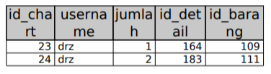Chart 1NF

2NF

|  |  |  |  |
| --- | --- | --- | --- |
| TABEL_CHART |  |  | |
| ID_CHART | USERNAME | JUMLAH | |
| 23 | DRZ | 1 | |
| 24 | DRZ | 2 | |
| TABLE_BARANG | | | |  | |
| ID_DETAIL | | | | ID_BARANG | |
| 164 | | | | 109 | |
| 183 | | | | 111 | |

* 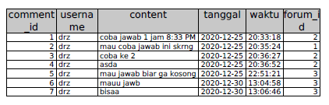Comment 1NF
* Comment 2NF

|  |  |
| --- | --- |
| TABLE USER_COMMENT | |
| comment_id | username |
| 1 | drz |
| 2 | drz |
| 3 | drz |
| 4 | drz |
| 5 | drz |
| 6 | drz |
| 7 | drz |

|  |  |  |  |
| --- | --- | --- | --- |
| TABLE COMMENT | |  |  |
| content | tanggal | waktu | forum_id |
| coba jawab 1 jam 8:33 PM | 25/12/2020 | 20.33.18 | 2 |
| mau coba jawab ini skrng | 25/12/2020 | 20.35.24 | 1 |
| coba ke 2 | 25/12/2020 | 20.36.27 | 2 |
| asda | 25/12/2020 | 20.36.52 | 2 |
| mau jawab biar ga kosong | 25/12/2020 | 22.51.21 | 3 |
| mauu jawb | 30/12/2020 | 13.04.58 | 3 |
| bisaa | 30/12/2020 | 13.06.46 | 3 |

* CO_user

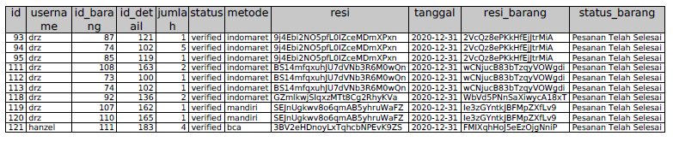

|  |  |
| --- | --- |
| id | username |
| 93 | drz |
| 94 | drz |
| 95 | drz |
| 111 | drz |
| 112 | drz |
| 113 | drz |
| 118 | drz |
| 119 | drz |
| 120 | drz |
| 121 | hanzel |
| 124 | drz |

|  |  |  |  |  |
| --- | --- | --- | --- | --- |
| TABLE_DETAIL_CHECKOUT | | | | |
| status | resi | metode | status_user | tanggal |
| verified | 9j4Ebi2NO5pfL0IZceMDmXPxn | indomaret | verified | 30/12/2020 |
| verified | 9j4Ebi2NO5pfL0IZceMDmXPxn | indomaret | verified | 30/12/2020 |
| verified | 9j4Ebi2NO5pfL0IZceMDmXPxn | indomaret | verified | 30/12/2020 |
| verified | BS14mfqxuhJU7dVNb3R6M0wQn | indomaret | verified | 30/12/2020 |
| verified | BS14mfqxuhJU7dVNb3R6M0wQn | indomaret | verified | 30/12/2020 |
| verified | 4B9jUfgmOFTboCqAWtRkLV6EZ | indomaret | verified | 30/12/2020 |
| verified | GZmlkwjSIqxzMTt8Cg2RhyKVa | indomaret | verified | 31/12/2020 |
| verified | SEJnUgkwv8o6qmAB5yhruWaFZ | mandiri | Menunggu Konfirmasi | 31/12/2020 |
| verified | SEJnUgkwv8o6qmAB5yhruWaFZ | mandiri | Menunggu Konfirmasi | 31/12/2020 |
| verified | 3BV2eHDnoyLxTqhcbNPEvK9ZS | bca | verified | 31/12/2020 |
| verified | KAIelEbNfu2TRhj3XFrJcMozS | indomaret | verified | 02/01/2021 |

* 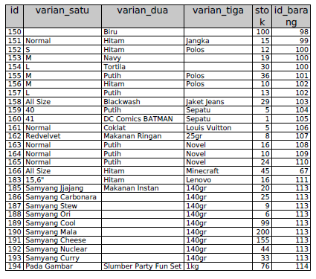Detail_barang 1NF

DETAIL_BARANG 2NF

|  |  |  |  |  |
| --- | --- | --- | --- | --- |
| TABEL DETAIL_BARANG | | | | |
| id_barang | varian_satu | varian_dua | varian_tiga | stok |
| 67 | All Size | Hitam | Minecraf | 45 |
| 68 | S | Putih | AMUS-21 | 4 |
| 68 | M | Putih | AMUS-22 | 5 |
| 68 | L | Putih | AMUS-23 | 6 |
| 68 | XL | Putih | AMUS-24 | 3 |
| 68 | XXL | Putih | AMUS-25 | 2 |
| 68 | XXXL | Putih | AMUS-26 | 1 |
| 68 | S, M, L, XL, XXL, XXXL | Putih | AMUS-27 | 7 |
| 68 | S, M, L, XL, XXL, XXXL | Putih | AMUS-28 | 6 |
| 68 | S, M, L, XL, XXL, XXXL | Putih | AMUS-29 | 9 |
| 68 | S, M, L, XL, XXL, XXXL | Putih | AMUS-30 | 6 |
| 69 | S | Hijau | Motif Toyota GT85 | 6 |
| 69 | L | Hijau | Motif Toyota GT86 | 7 |
| 69 | M | Hijau | Motif Toyota GT87 | 10 |
| 70 | M | Hitam | Motif Scooby Doo | 67 |
| 71 | L | Biru | Motif Hiu | 6 |
| 72 | Fruit | Cereal | 2 x 300g | 89 |
| 73 | Normal | Biru Tua | A1005-K | 20 |
| 73 | Normal | Pink Tua | A1005-K | 25 |
| 73 | Normal | Putih | A1005-K | 99 |
| 73 | Normal | Kuning | A1005-K | 9 |
| 73 | Normal | Biru Muda | A1005-K | 5 |
| 73 | Normal | Pink Muda | A1005-K | 20 |
| 74 | 6,5 inci | Cloud Navy | S20 FE | 0 |
| 74 | 6,5 inci | Cloud Lavender | S20 FE | 5 |
| 74 | 6,5 inci | Cloud Mint | S20 FE | 4 |
| 74 | 6,5 inci | Cloud Red | S20 FE | 3 |
| 74 | 6,5 inci | Cloud White | S20 FE | 2 |
| 74 | 6,5 inci | Cloud Orange | S20 FE | 1 |
| 75 | Seperti di Gambar | A | 5kg | 8 |
| 76 | Pedas | Impor | 250 gr | 3 |
| 77 | gold | import | 10kg | 3 |
| 78 | Merah | import | 6kg | 5 |
| 79 | clear | import | 4kg | 6 |
| 81 | 12 meter | putih | correction tape | 12 |
| 82 | 12 isi | Hitam | Pulpen | 12 |
| 83 | 72 Lembar | putih | Buku Tulis | 31 |
| 84 | 600gr | Biru | Rautan | 6 |
| 84 | 600gr | Hitam | Rautan | 3 |
| 85 | 17 inch | Hitam | MSI | 1 |
| 86 | 3kg | Hitam | Asus | 3 |
| 87 | 900gr | Putih | Apple | 2 |
| 88 | Pedas Asin | Aci | 250gr | 10 |
| 90 | Goreng | noodle | 75gr | 100 |
| 90 | Ayam Special | noodle | 75gr | 100 |
| 90 | Ayam Bawang | noodle | 75gr | 100 |
| 90 | Soto Mie | noodle | 75gr | 100 |
| 91 | Coklaat | Susu Sapi | 1 Liter | 50 |
| 91 | Strawberry | Susu Sapi | 1 liter | 50 |
| 91 | Anggur | Susu Sapi | 1 liter | 50 |
| 91 | Vanilla | Susu Sapi | 1 liter | 50 |
| 91 | Original | Susu Sapi | 1 liter | 50 |
| 92 | S | Navy | Motif Love | 35 |
| 92 | M | Putih | Motif Love | 35 |
| 92 | L | Pink | Motif Love | 35 |
| 92 | XL | Navy, Putih, Pink | Motif Love | 28 |
| 95 | M | Hitam | Polos | 30 |
| 95 | L | Putih | Polos | 30 |
| 95 | XL | Pink | Polos | 40 |
| 96 | S | Hitam | Polos | 50 |
| 96 | M | Biru | Polos | 50 |
| 96 | L | Putih | Polos | 50 |
| 96 | XL | Pink | Polos | 50 |
| 96 | S,M,L,XL | Red Pink | Polos | 50 |
| 97 | S | Navy | Polos | 20 |
| 97 | M | Coklat Muda | Polos | 20 |
| 97 | L | Coklat Tua | Polos | 20 |
| 98 | Kecil | Hitam | Tinta | 100 |
| 98 | Kecil | Merah | Tinta | 100 |
| 98 | Kecil | Biru | Tinta | 100 |
| 99 | Normal | Hitam | Jangka | 15 |
| 100 | S | Hitam | Polos | 12 |
| 100 | M | Navy | Polos | 19 |
| 100 | L | Tortila | Polos | 30 |
| 101 | M | Putih | Polos | 36 |
| 102 | M | Hitam | Polos | 10 |
| 102 | L | Putih | Polos | 13 |
| 103 | All Size | Blackwash | Jaket Jeans | 29 |
| 104 | 40 | Putih | Sepatu | 5 |
| 105 | 41 | DC Comics BATMAN | Sepatu | 1 |
| 106 | Normal | Coklat | Louis Vuitton | 2 |
| 107 | Redvelvet | Makanan Ringan | 25gr | 8 |
| 108 | Normal | Putih | Novel | 16 |
| 109 | Normal | Putih | Novel | 10 |
| 110 | Normal | Putih | Novel | 24 |
| 67 | All Size | Hitam | Minecraft | 45 |
| 111 | 15,6" | Hitam | Lenovo | 16 |
| 113 | Samyang Jjajang | Makanan Instan | 140gr | 20 |
| 113 | Samyang Carbonara | Makanan Instan | 140gr | 25 |
| 113 | Samyang Stew | Makanan Instan | 140gr | 9 |
| 113 | Samyang Ori | Makanan Instan | 140gr | 6 |
| 113 | Samyang Cool | Makanan Instan | 140gr | 99 |
| 113 | Samyang Mala | Makanan Instan | 140gr | 200 |
| 113 | Samyang Cheese | Makanan Instan | 140gr | 155 |
| 113 | Samyang Nuclear | Makanan Instan | 140gr | 44 |
| 113 | Samyang Curry | Makanan Instan | 140gr | 33 |
| 114 | Pada Gambar | Slumber Party Fun Set | 1kg | 76 |

|  |
| --- |
| TABEL_BARANG |
| id |
| 79 |
| 80 |
| 81 |
| 82 |
| 83 |
| 84 |
| 85 |
| 86 |
| 87 |
| 88 |
| 89 |
| 90 |
| 91 |
| 92 |
| 93 |
| 94 |
| 95 |
| 96 |
| 97 |
| 98 |
| 99 |
| 100 |
| 101 |
| 102 |
| 103 |
| 104 |
| 105 |
| 106 |
| 107 |
| 108 |
| 109 |
| 110 |
| 111 |
| 112 |
| 114 |
| 115 |
| 116 |
| 117 |
| 118 |
| 119 |
| 120 |
| 121 |
| 122 |
| 124 |
| 125 |
| 126 |
| 127 |
| 128 |
| 129 |
| 130 |
| 131 |
| 132 |
| 133 |
| 134 |
| 135 |
| 136 |
| 137 |
| 138 |
| 139 |
| 140 |
| 141 |
| 142 |
| 143 |
| 144 |
| 145 |
| 146 |
| 147 |
| 148 |
| 149 |
| 150 |
| 151 |
| 152 |
| 153 |
| 154 |
| 155 |
| 156 |
| 157 |
| 158 |
| 159 |
| 160 |
| 161 |
| 162 |
| 163 |
| 164 |
| 165 |
| 166 |
| 183 |
| 185 |
| 186 |
| 187 |
| 188 |
| 189 |
| 190 |
| 191 |
| 192 |
| 193 |
| 194 |

* 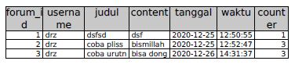Forum

|  |  |
| --- | --- |
| TABLE_FORUM | |
| counter | forum_id |
| 1 | 1 |
| 3 | 2 |
| 3 | 3 |

|  |  |  |  |  |
| --- | --- | --- | --- | --- |
| TABLE_DETAIL_FORUM | | | | |
| username | judul | content | tanggal | waktu |
| drz | dsfsd | dsf | 25/12/2020 | 12.50.55 |
| drz | coba pliss | bismillah | 25/12/2020 | 12.52.47 |
| drz | coba urutn | bisa dong | 26/12/2020 | 14.31.37 |

* Penjual

1NF

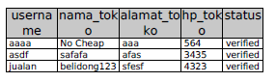

2NF

|  |  |  |
| --- | --- | --- |
| TABLE_DETAIL_PENJUAL | | |
| nama_toko | alamat_toko | hp_toko |
| No Cheap | aaa | 564 |
| safafa | afas | 3435 |
| belidong123 | sfesf | 4323 |

|  |  |
| --- | --- |
| TABLE_PENJUAL | |
| username | status |
| aaaa | verified |
| asdf | verified |
| jualan | verified |

* Pertanyaan 1NF

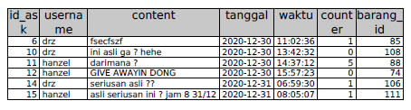

|  |  |
| --- | --- |
| TABLE USER_PERTANYAAN | |
| id_ask | username |
| 6 | drz |
| 10 | drz |
| 11 | hanzel |
| 12 | hanzel |
| 14 | drz |
| 15 | hanzel |
| 16 | drz |
| 17 | hanzel |
| TABLE_PERTANYAAN | | | |  |  |  |
| content | | | tanggal | waktu | counter | barang_id |
| fsecfszf | | | 30/12/2020 | 11.02.36 | 2 | 85 |
| ini asli ga ? hehe | | | 30/12/2020 | 13.42.32 | 1 | 108 |
| darimana ? | | | 30/12/2020 | 14.37.12 | 6 | 88 |
| GIVE AWAYIN DONG | | | 30/12/2020 | 15.57.23 | 3 | 74 |
| seriusan asli ?? | | | 31/12/2020 | 06.59.30 | 2 | 106 |
| asli seriusan ini ? jam 8 31/12 | | | 31/12/2020 | 08.05.07 | 7 | 111 |
| apakah masih ada stock? | | | 02/01/2021 | 22.11.39 | 7 | 111 |
| asli ? po ga ? | | | 02/01/2021 | 23.23.49 | 0 | 113 |

* 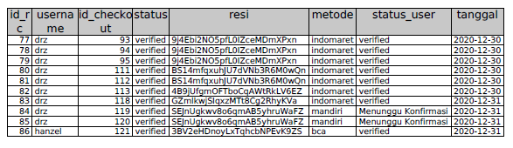Request_checkout

|  |  |
| --- | --- |
| TABLE_RC | |
| id_rc | username |
| 77 | drz |
| 78 | drz |
| 79 | drz |
| 80 | drz |
| 81 | drz |
| 82 | drz |
| 83 | drz |
| 84 | drz |
| 85 | drz |
| 86 | hanzel |
| 89 | drz |

|  |  |  |  |  |
| --- | --- | --- | --- | --- |
| TABLE_DETAIL_RC | | | | |
| status | resi | metode | status_user | tanggal |
| verified | 9j4Ebi2NO5pfL0IZceMDmXPxn | indomaret | verified | 30/12/2020 |
| verified | 9j4Ebi2NO5pfL0IZceMDmXPxn | indomaret | verified | 30/12/2020 |
| verified | 9j4Ebi2NO5pfL0IZceMDmXPxn | indomaret | verified | 30/12/2020 |
| verified | BS14mfqxuhJU7dVNb3R6M0wQn | indomaret | verified | 30/12/2020 |
| verified | BS14mfqxuhJU7dVNb3R6M0wQn | indomaret | verified | 30/12/2020 |
| verified | 4B9jUfgmOFTboCqAWtRkLV6EZ | indomaret | verified | 30/12/2020 |
| verified | GZmlkwjSIqxzMTt8Cg2RhyKVa | indomaret | verified | 31/12/2020 |
| verified | SEJnUgkwv8o6qmAB5yhruWaFZ | mandiri | Menunggu Konfirmasi | 31/12/2020 |
| verified | SEJnUgkwv8o6qmAB5yhruWaFZ | mandiri | Menunggu Konfirmasi | 31/12/2020 |
| verified | 3BV2eHDnoyLxTqhcbNPEvK9ZS | bca | verified | 31/12/2020 |
| verified | KAIelEbNfu2TRhj3XFrJcMozS | indomaret | verified | 02/01/2021 |

* Request_user

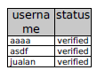

* Result_penjual

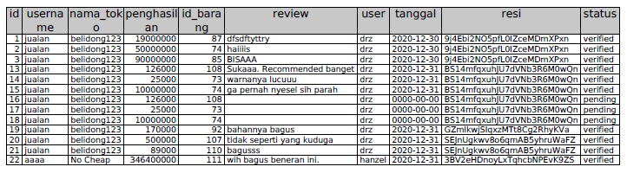

2NF

|  |  |  |  |  |  |
| --- | --- | --- | --- | --- | --- |
| TABLE_PENGHASILAN PENJUAL | | | | | |
| id | username | nama_toko | penghasilan | resi | status |
| 1 | jualan | belidong123 | 19000000 | 9j4Ebi2NO5pfL0IZceMDmXPxn | verified |
| 2 | jualan | belidong123 | 50000000 | 9j4Ebi2NO5pfL0IZceMDmXPxn | verified |
| 3 | jualan | belidong123 | 90000000 | 9j4Ebi2NO5pfL0IZceMDmXPxn | verified |
| 13 | jualan | belidong123 | 126000 | BS14mfqxuhJU7dVNb3R6M0wQn | verified |
| 14 | jualan | belidong123 | 25000 | BS14mfqxuhJU7dVNb3R6M0wQn | verified |
| 15 | jualan | belidong123 | 10000000 | BS14mfqxuhJU7dVNb3R6M0wQn | verified |
| 16 | jualan | belidong123 | 126000 | BS14mfqxuhJU7dVNb3R6M0wQn | pending |
| 17 | jualan | belidong123 | 25000 | BS14mfqxuhJU7dVNb3R6M0wQn | pending |
| 18 | jualan | belidong123 | 10000000 | BS14mfqxuhJU7dVNb3R6M0wQn | pending |
| 19 | jualan | belidong123 | 170000 | GZmlkwjSIqxzMTt8Cg2RhyKVa | verified |
| 20 | jualan | belidong123 | 500000 | SEJnUgkwv8o6qmAB5yhruWaFZ | verified |
| 21 | jualan | belidong123 | 89000 | SEJnUgkwv8o6qmAB5yhruWaFZ | verified |
| 22 | aaaa | No Cheap | 3,46E+08 | 3BV2eHDnoyLxTqhcbNPEvK9ZS | verified |
| 25 | jualan | belidong123 | 37500000 | KAIelEbNfu2TRhj3XFrJcMozS | verified |

|  |  |  |
| --- | --- | --- |
| TABLE_REVIEW_PENJUAL | | |
| id_barang | review | user |
| 87 | dfsdftyttry | drz |
| 74 | haiiiis | drz |
| 85 | BISAAA | drz |
| 108 | Sukaaa. Recommended banget | drz |
| 73 | warnanya lucuuu | drz |
| 74 | ga pernah nyesel sih parah | drz |
| 108 |  | drz |
| 73 |  | drz |
| 74 |  | drz |
| 92 | bahannya bagus | drz |
| 107 | tidak seperti yang kuduga | drz |
| 110 | bagusss | drz |
| 111 | wih bagus beneran ini. | hanzel |
| 106 | sukaaa. lama tapi ngirimnya | drz |

* User

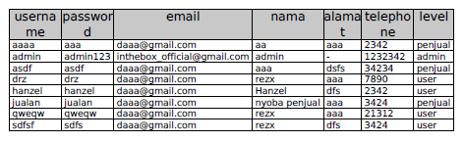

|  |  |  |  |  |
| --- | --- | --- | --- | --- |
| TABLE_DETAIL_USER | | | | |
| email | nama | alamat | telephone | level |
| daaa@gmail.com | aa | aaa | 2342 | penjual |
| inthebox_official@gmail.com | admin | - | 1232342 | admin |
| daaa@gmail.com | aaa | dsfs | 34234 | penjual |
| daaa@gmail.com | rezx | aaa | 7890 | user |
| daaa@gmail.com | Hanzel | dfs | 2342 | user |
| daaa@gmail.com | nyoba penjual | aaa | 3424 | penjual |
| daaa@gmail.com | rezx | aaa | 21312 | user |
| daaa@gmail.com | rezx | dfs | 3424 | user |

|  |  |
| --- | --- |
| TABLE_USER | |
| username | password |
| aaaa | aaa |
| admin | admin123 |
| asdf | asdf |
| drz | drz |
| hanzel | hanzel |
| jualan | jualan |
| qweqw | qweqw |
| sdfsf | sdfs |

* Wish list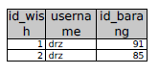

1. Diagram Schema

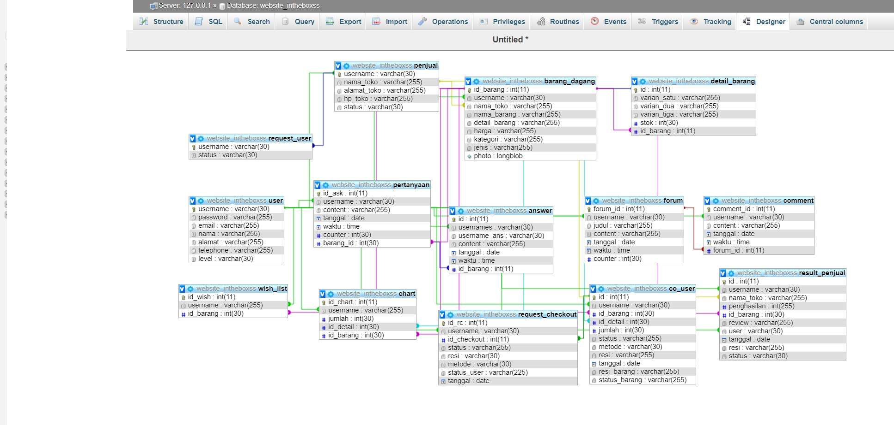

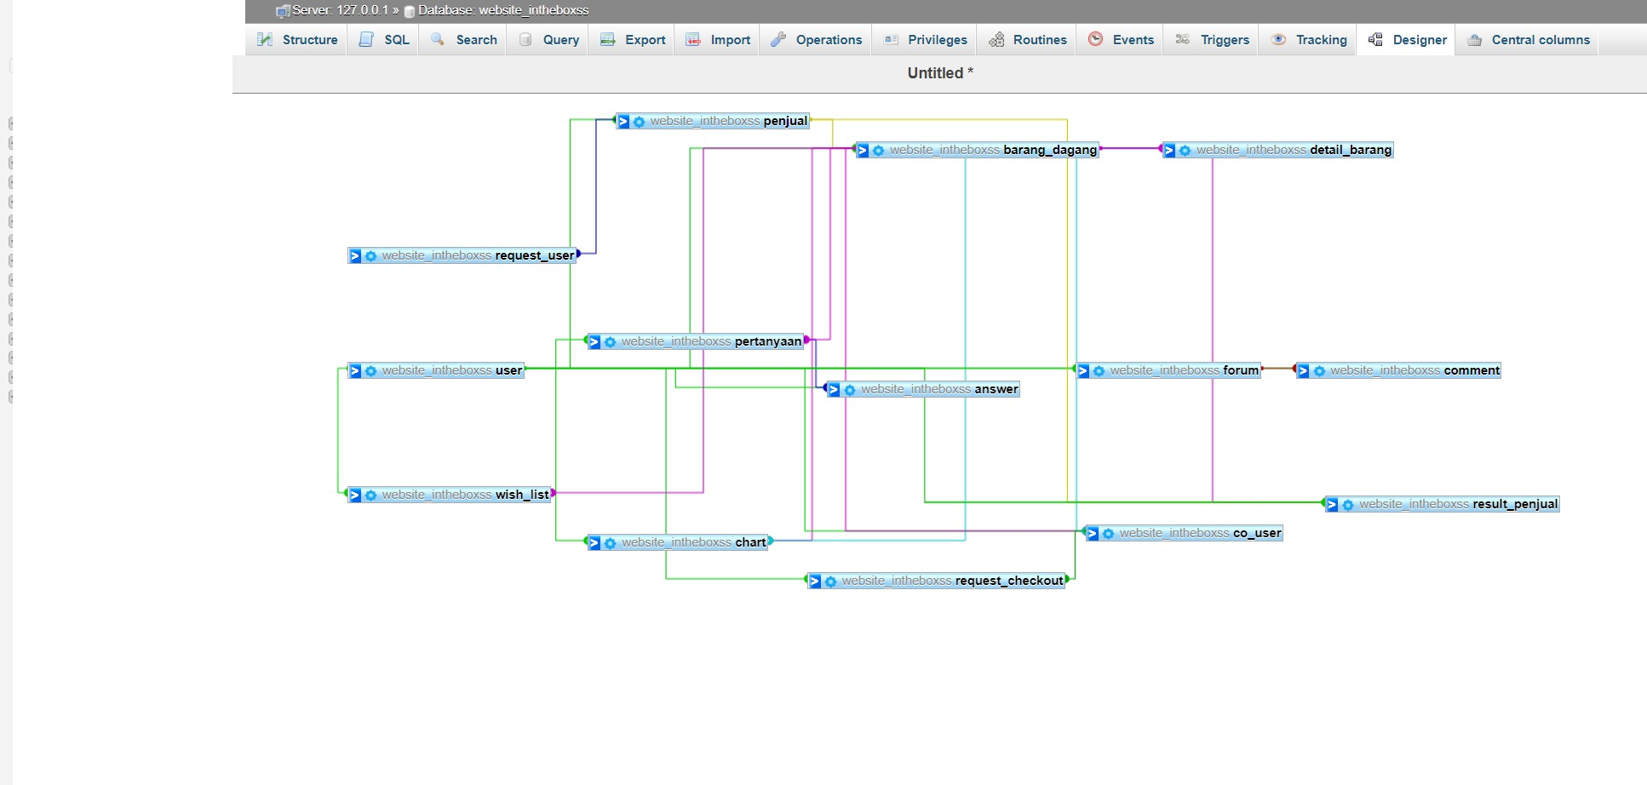

## Hasil Implementasi Sistem

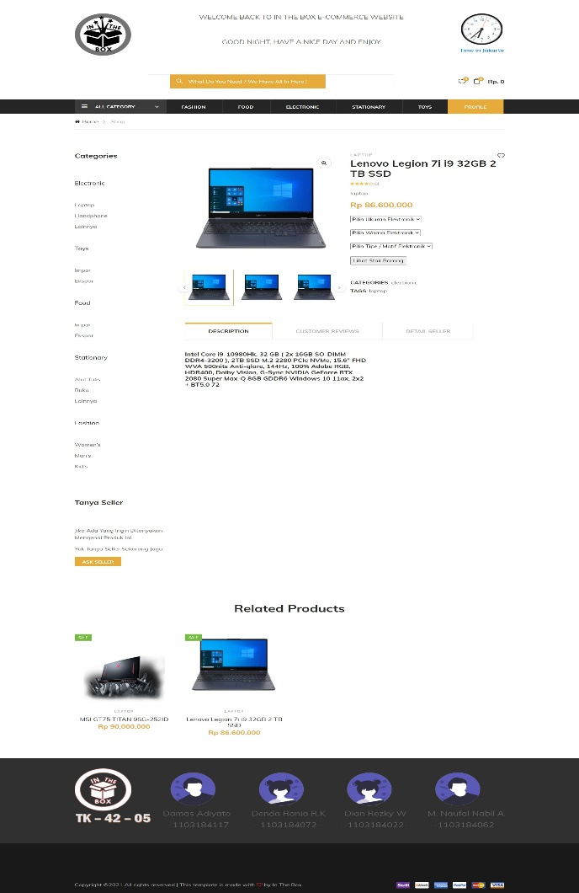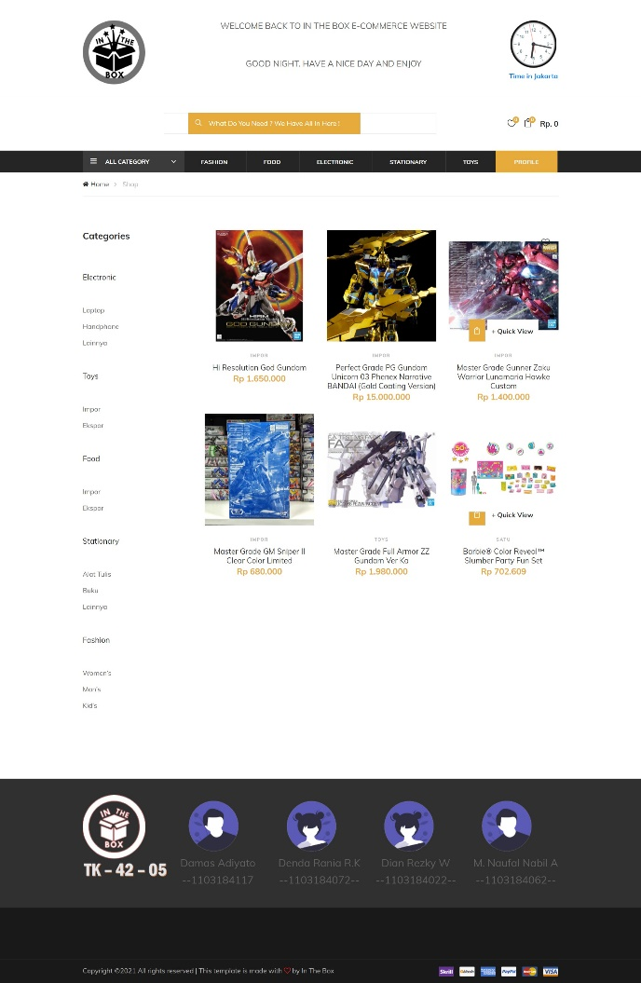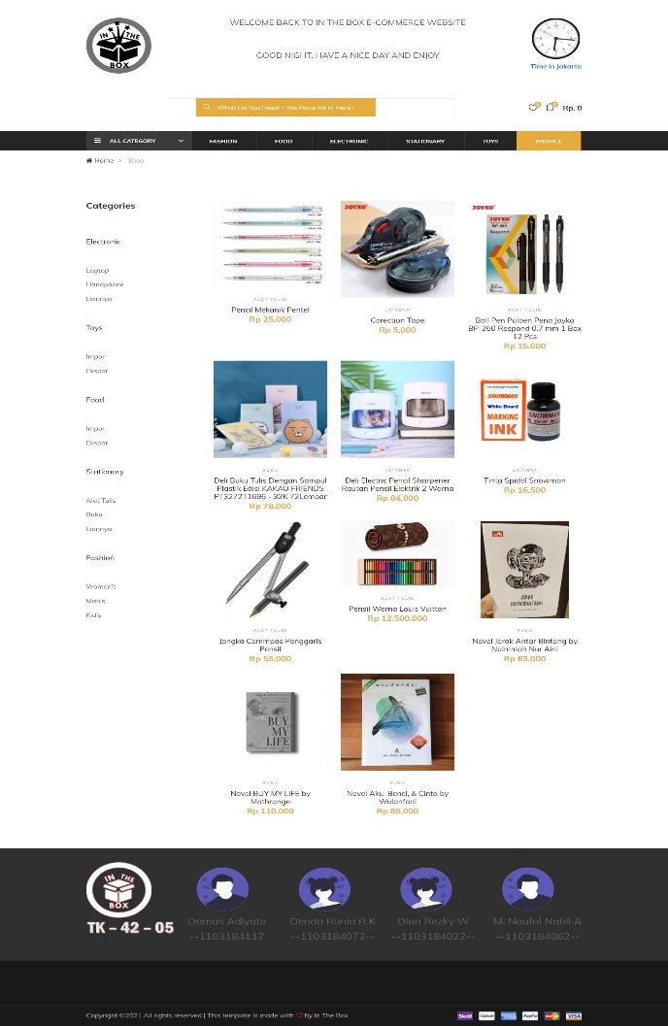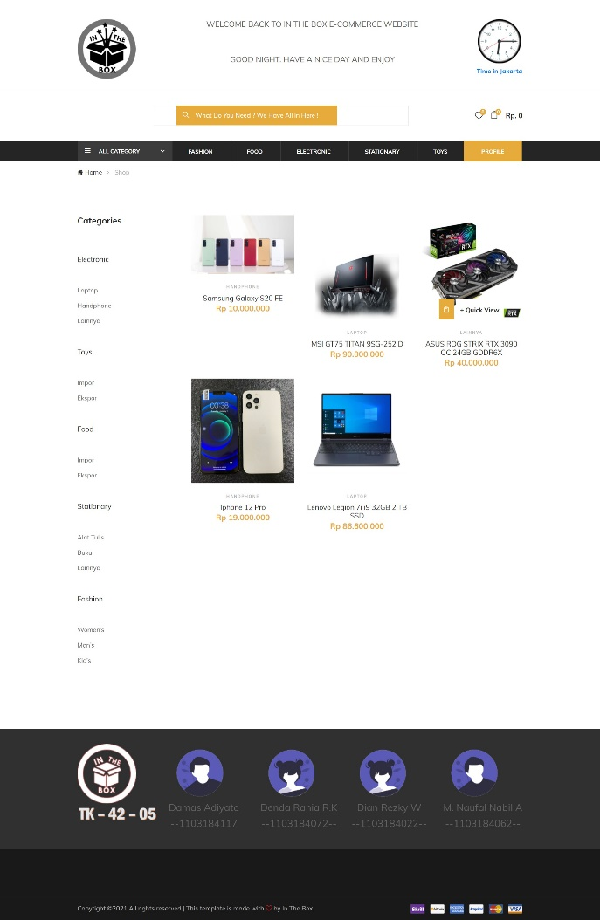

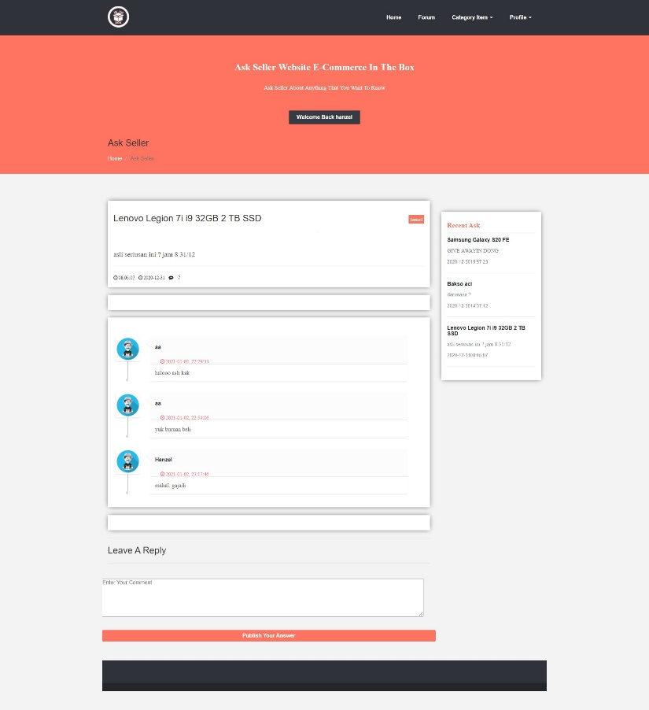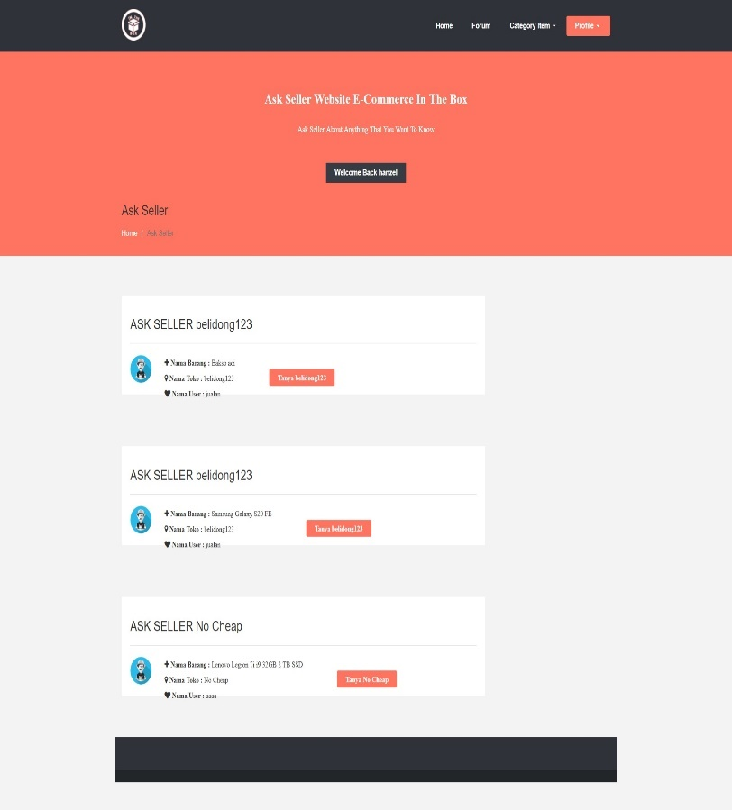

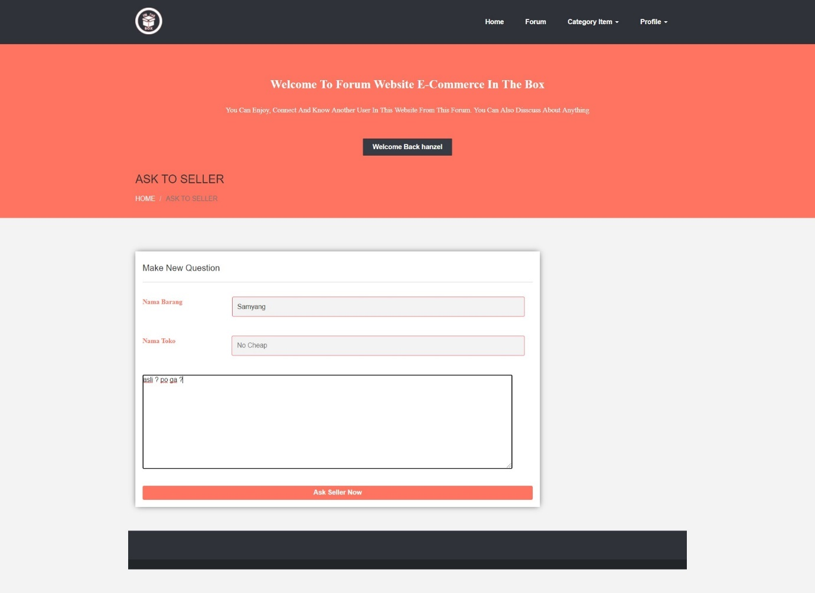

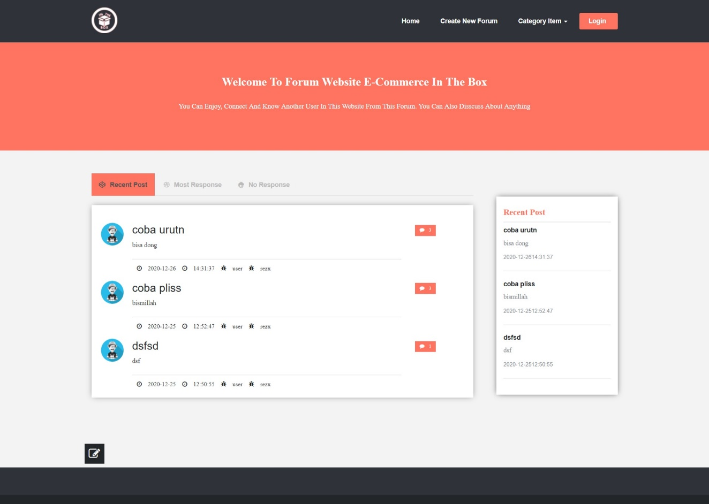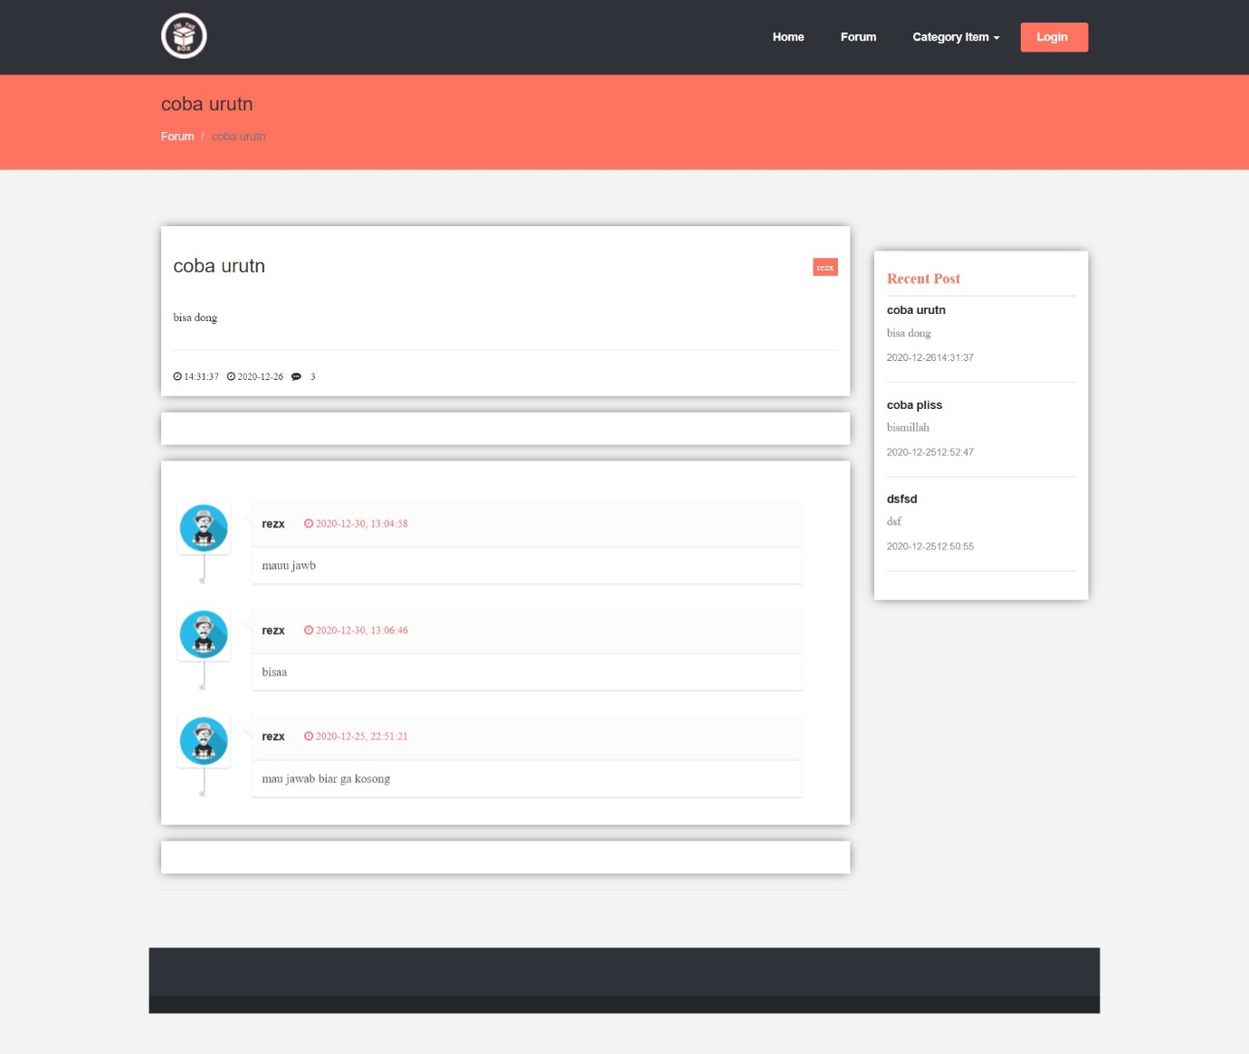

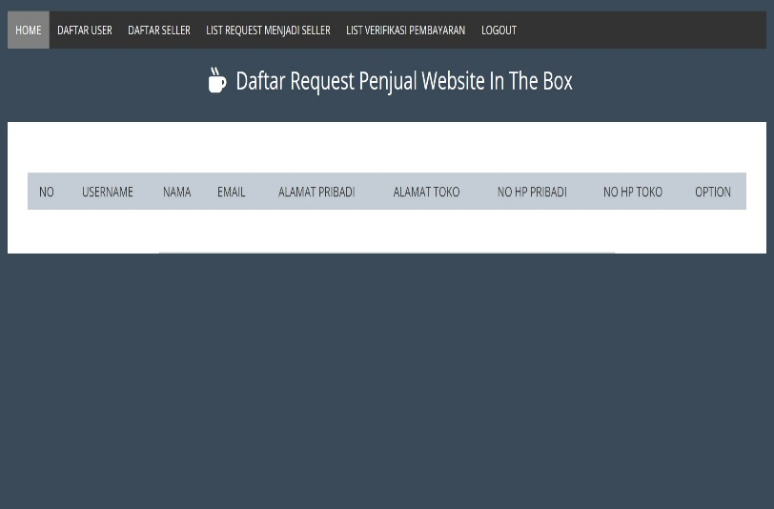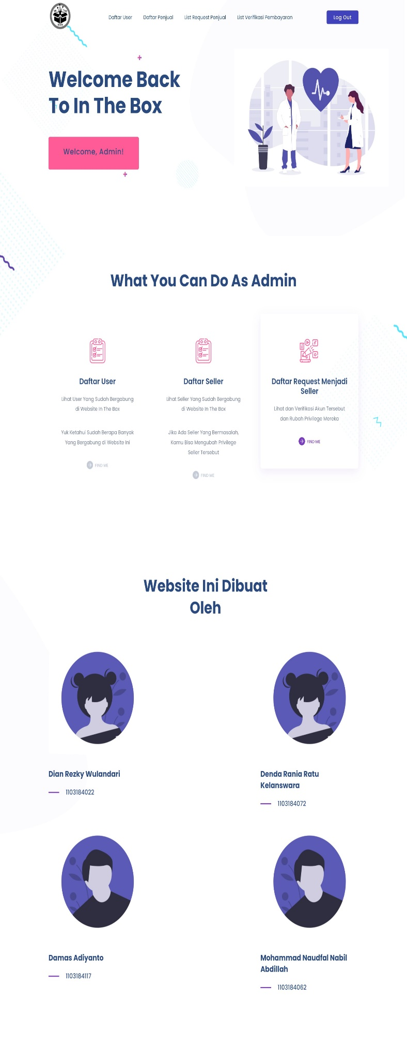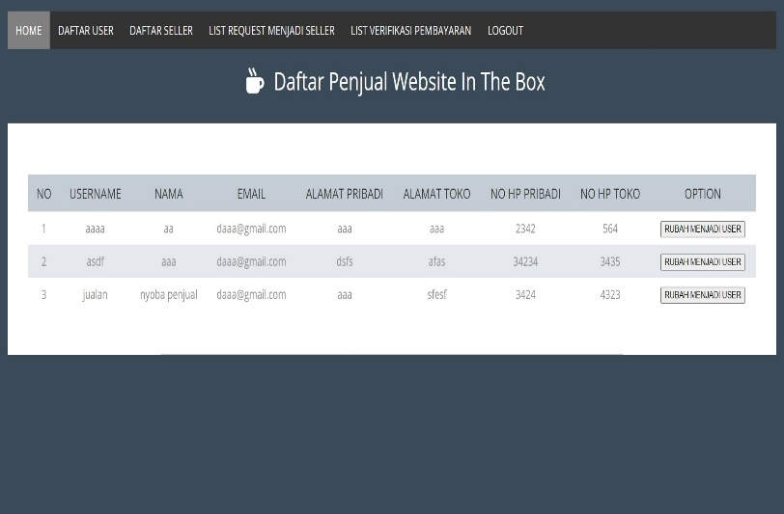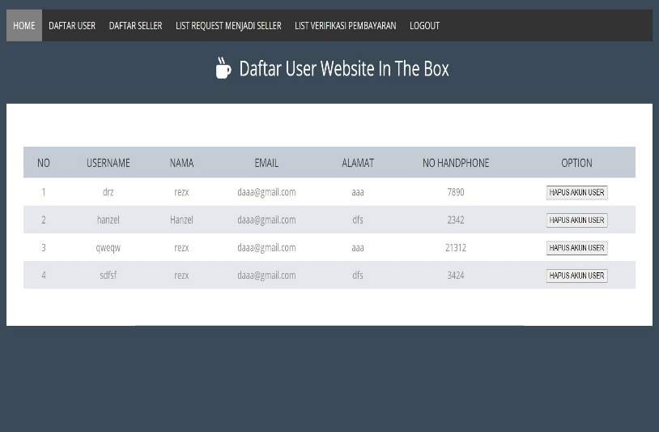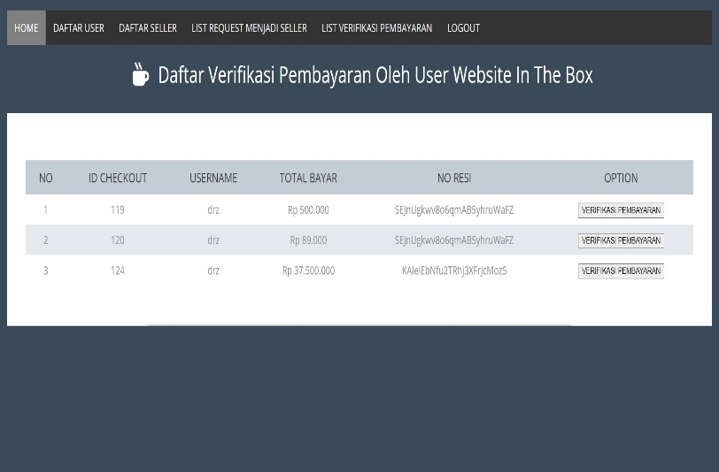

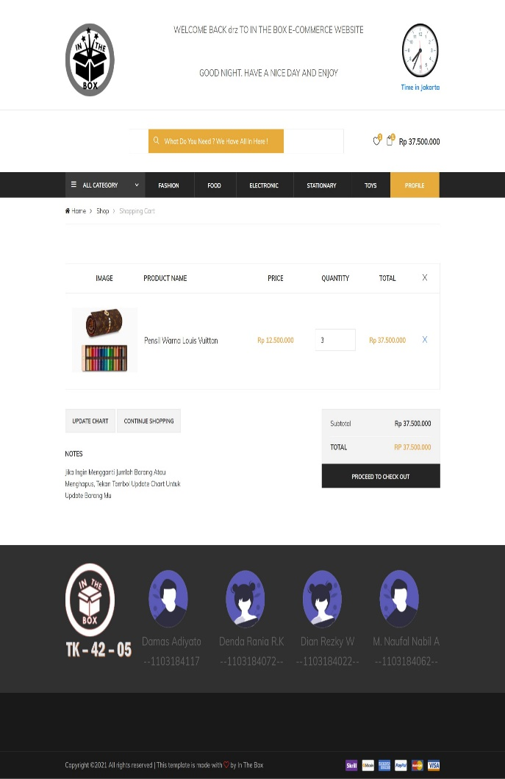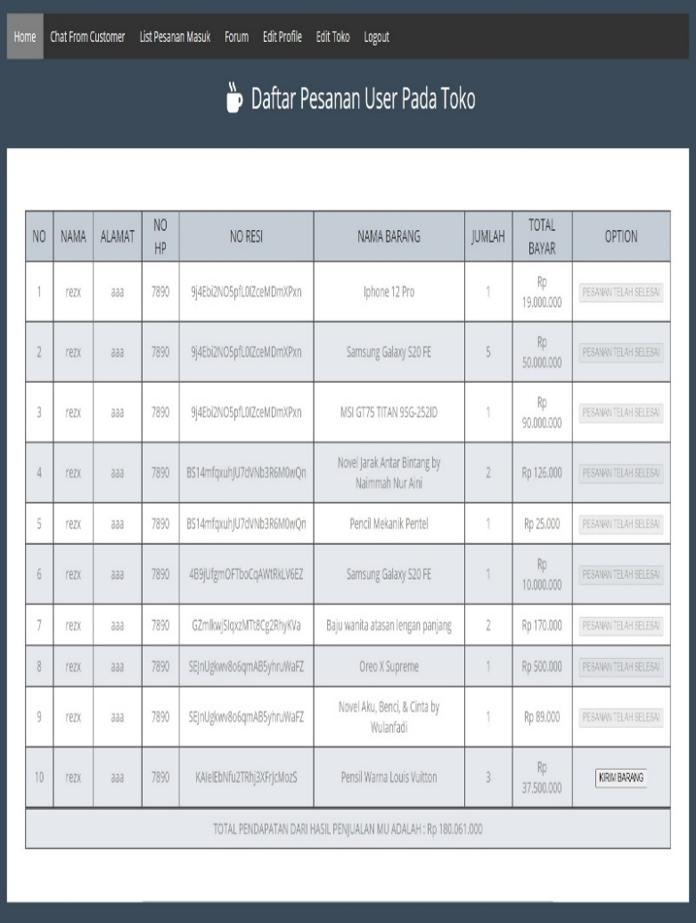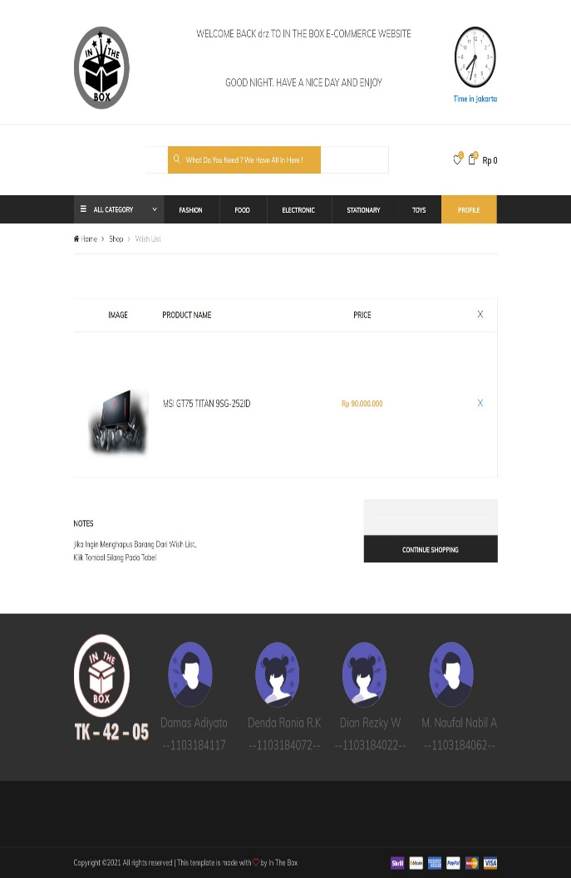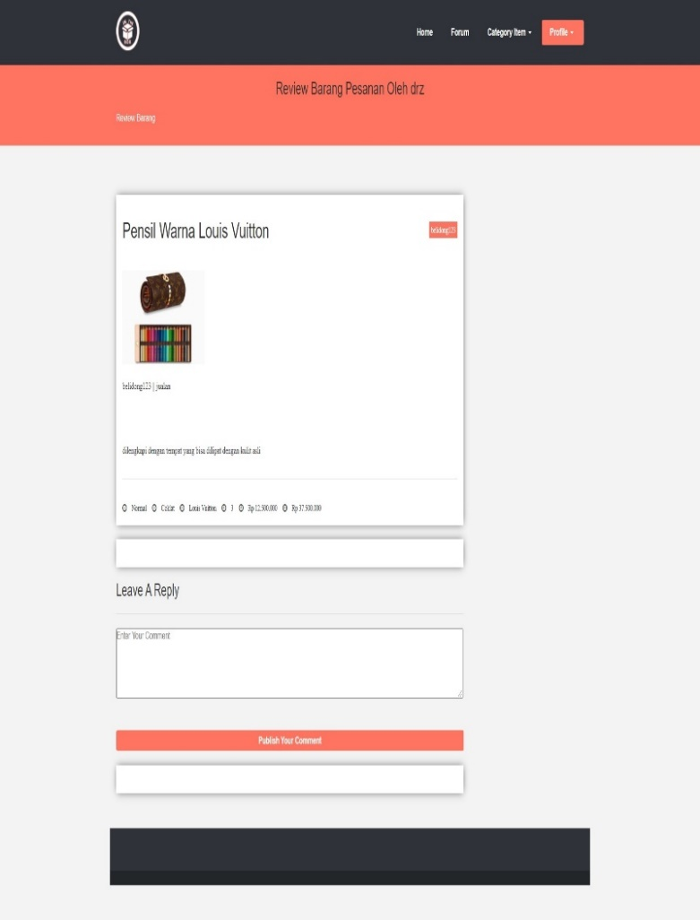

# **BAB IV**

**KESIMPULAN**

## Kesimpulan

Pada website yang telah kami buat ini, pada dasarnya sudah memenuhi kriteria yang telah ditentukan dalam pembuatan tugas besar mata kuliah Desain Basis Data. Website ini dibangun dengan menggunakan database MySQL, PHP, CSS, dan HTML. Website In The Box ini dapat digunakan untuk berbelanja. Kelompok kami juga sudah melakukan pengujian terhadap fitur – fitur yang terdapat pada Website E – Commerce In The Box. Kami berharap, website ini dapat digunakan oleh banyak masyarakat disemua kategori usia untuk proses jual beli agar lebih mudah, praktis dan nyaman.

## Saran

Saran yang dapat kami sampaikan yaitu sebagai berikut :

1. Website ini dibuat dengan menggunakan PHP versi 7.3.11. Apabila kedepannya terdapat kesalahan teknis (terdapat bug ataupun error) dalam fitur tersebut, kami menyarankan untuk menggunakan PHP versi tersebut.
2. Apabila tetap ditemukan error ataupun bug dalam fitur Website E – Commerce In The Box, kami mohon maaf atas terjadinya kesalahan tersebut.

# **DAFTAR PUSTAKA**

dewaweb. (2020, desember 28). *dewaweb*. Retrieved from dewaweb: https://www.dewaweb.com/blog/belajar-css-pengertian-peran-fungsi-dan-macamnya/

Haryanto, D. (2012). *Analisis dan Perancangan Sistem Informai Sistem Informasi dan Penjualan Pada Toko Ratu Fashion Babarsari Yogyakarta.* Yogyakarta: Sekolah Tinggi Manajemen Informatika dan Komputer Amikom.

Mulyana, Y. (2004). *Trik Membangun Situs Menggunakan PHP dan MySQL.* Jakarta: PT. Elex Media Komputindo.

nawadwipa. (2020, desember 28). *nawadwipa*. Retrieved from nawadwipa: https://www.nawadwipa.co.id/pengertian-dan-fungsi-html-hypertext-markup-language/

niagahoster. (2020, desember 28). *niagahoster*. Retrieved from niagahoster: https://www.niagahoster.co.id/blog/mysql-adalah/

Nugroho, B. (2004). *Aplikasi Pemograman Web Dinamis Dengan PHP dan MySQL.* Yogyakarta: Gava Media.

ruangguru. (2020, desember 28). *ruangguru*. Retrieved from ruangguru: https://www.ruangguru.co/pengertian-xampp/

Saputro, H. (2003). *Manajemen Database MySQL Menggunakan MySQL Front.* Yogyakarta: PT. Elex Media Komputindo.

Sidik, B. (2003). *Pemograman Web Dengan PHP.* Bandung: Penerbit Informatika Bandung.